

**Қарағанды облысы әкімдігінің 2015 жылғы 07 шілдедегі № 37/01 "Жер қатынастары, геодезия және картография саласындағы мемлекеттік көрсетілетін қызметтердің регламенттерін бекіту туралы" қаулысына өзгерістер енгізу туралы**

***Күшін жойған***

Қарағанды облысы әкімдігінің 2017 жылғы 27 маусымдағы № 37/09 қаулысы. Қарағанды облысының Әділет департаментінде 2017 жылғы 3 тамызда № 4335 болып тіркелді. Күші жойылды - Қарағанды облысының әкімдігінің 2020 жылғы 17 шілдедегі № 44/03 қаулысымен

      Ескерту. Күші жойылды - Қарағанды облысының әкімдігінің 17.07.2020 № 44/03 (алғашқы ресми жарияланған күннен бастап қолданысқа енгізілсін) қаулысымен.

      Қазақстан Республикасының 2013 жылғы 15 сәуірдегі "Мемлекеттiк көрсетiлетiн қызметтер туралы" Заңының 16-бабына және Қазақстан Республикасы Ұлттық экономика министрі міндетін атқарушының 2015 жылғы 27 наурыздағы № 270 "Елді мекен шегінде объект салу үшін жер учаскесін беру" мемлекеттік көрсетілетін қызмет стандартын бекіту туралы" (Нормативтік құқықтық актілерді мемлекеттік тіркеу тізілімінде № 11051 болып тіркелген), 2015 жылғы 27 наурыздағы № 271 "Жер қатынастары саласында мемлекеттік көрсетілетін қызметтер стандарттарын бекіту туралы" (Нормативтік құқықтық актілерді мемлекеттік тіркеу тізілімінде № 11052 болып тіркелген) және 2015 жылғы 27 наурыздағы № 272 "Жер қатынастары, геодезия және картография саласындағы мемлекеттік көрсетілетін қызметтер стандарттарын бекіту туралы" (Нормативтік құқықтық актілерді мемлекеттік тіркеу тізілімінде № 11050 болып тіркелген) бұйрықтарына сәйкес, Қарағанды облысының әкімдігі **ҚАУЛЫ ЕТЕДІ:**

      1. Қарағанды облысы әкімдігінің 2015 жылғы 07 шілдедегі № 37/01 "Жер қатынастары, геодезия және картография саласындағы мемлекеттік көрсетілетін қызметтердің регламенттерін бекіту туралы" (Нормативтік құқықтық актілерді мемлекеттік тіркеу тізілімінде № 3361 болып тіркелген, 2015 жылдың 20 тамызындағы № 131 (22016) "Орталық Қазақстан", 2015 жылдың 20 тамызындағы № 117-118 (21868-21869) "Индустриальная Караганда" газеттерінде жарияланған) қаулысына келесі өзгерістер енгізілсін:

      1) көрсетілген қаулымен бекітілген "Мемлекет жеке меншікке сататын нақты жер учаскелерінің кадастрлық (бағалау) құнын бекіту" мемлекеттік көрсетілетін қызмет регламенті осы қаулының 1-қосымшасына сәйкес жаңа редакцияда баяндалсын;

      2) көрсетілген қаулымен бекітілген "Жер учаскелерін қалыптастыру жөнінде жерге орналастыру жобаларын бекiту" мемлекеттік көрсетілетін қызмет регламенті осы қаулының 2-қосымшасына сәйкес жаңа редакцияда баяндалсын;

      3) көрсетілген қаулымен бекітілген "Жер учаскесінің нысаналы мақсатын өзгертуге шешім беру" мемлекеттік көрсетілетін қызмет регламенті осы қаулының 3-қосымшасына сәйкес жаңа редакцияда баяндалсын;

      4) көрсетілген қаулымен бекітілген "Іздестіру жұмыстарын жүргізу үшін жер учаскесін пайдалануға рұқсат беру" мемлекеттік көрсетілетін қызмет регламенті осы қаулының 4-қосымшасына сәйкес жаңа редакцияда баяндалсын;

      5) көрсетілген қаулымен бекітілген "Суармалы егістікті алқаптардың суарылмайтын түріне ауыстыруға рұқсат беру" мемлекеттік көрсетілетін қызмет регламенті осы қаулының 5-5-қосымшасына сәйкес жаңа редакцияда баяндалсын;

      6) көрсетілген қаулымен бекітілген "Ауыл шаруашылығы алқаптарын бір түрден екінші түрге ауыстыруға рұқсат беру" мемлекеттік көрсетілетін қызмет регламенті осы қаулының 6-қосымшасына сәйкес жаңа редакцияда баяндалсын;

      7) көрсетілген қаулымен бекітілген "Елді мекен шегінде объект салу үшін жер учаскесін беру" мемлекеттік көрсетілетін қызмет регламенті осы қаулының 7-қосымшасына сәйкес жаңа редакцияда баяндалсын.

      2. Осы қаулының орындалуын бақылау облыс әкімінің жетекшілік ететін орынбасарына жүктелсін.

      3. Осы қаулы алғашқы ресми жарияланған күнінен кейін күнтізбелік он күн өткен соң қолданысқа енгізіледі.

|  |  |
| --- | --- |
| *Қарағанды облысының* *әкімі* | *Е. Қошанов* |

|  |  |
| --- | --- |
|  | Қарағанды облысы әкімдігінің 2017 жылғы 27 маусымдағы № 37/09 қаулысына  1-қосымша |
|  | Қарағанды облысы әкімдігінің 2015 жылғы 07 шілдедегі |
|  | № 37/01 қаулысымен бекітілген |

**"Мемлекет жеке меншікке сататын нақты жер учаскелерінің кадастрлық (бағалау) құнын бекіту" мемлекеттік көрсетілетін қызмет регламенті**

**1. Жалпы ережелер**

      1. "Мемлекет жеке меншікке сататын нақты жер учаскелерінің кадастрлық (бағалау) құнын бекіту" мемлекеттік көрсетілетін қызмет (бұдан әрі – мемлекеттік көрсетілетін қызмет) Қарағанды облысының қалалары мен аудандарының жергілікті атқарушы органдарымен көрсетіледі (бұдан әрі – көрсетілетін қызметті беруші).

      Мемлекеттік қызмет жеке, заңды тұлғаларға (бұдан әрі – көрсетілетін қызметті алушы) тегін көрсетіледі.

      Құжаттарды қабылдау және мемлекеттік көрсетілетін қызмет нәтижелерін беру:

      1) көрсетілетін қызметті берушінің кеңсесі;

      2) "Азаматтарға арналған үкімет" мемлекеттік корпорация" коммерциялық емес акционерлік қоғам (бұдан әрі – Мемлекеттік корпорация)

      2. Мемлекеттік қызметті көрсету нысаны: қағаз түрінде.

      3. Мемлекеттік қызметті көрсету нәтижесі:жер учаскесінің кадастрлық (бағалау) құнын бекіту актісі не мемлекеттік қызметті көрсетуден бас тарту туралы дәлелді жауап.

      4. Мемлекеттік қызмет көрсету нәтижесін беру нысаны: қағаз түрінде.

**2. Мемлекеттік қызмет көрсету процесінде көрсетілетін қызметті берушінің құрылымдық бөлімшелерінің (қызметкерлерінің) іс-қимыл тәртібін сипаттау**

      5. Көрсетілетін қызметті алушы (не сенімхат бойынша оның өкілі) көрсетілетін қызметті берушіге өтініш білдірген кезде мемлекеттік қызмет көрсету бойынша рәсімді (іс-қимылды) бастауға негіздеме көрсетілетін қызметті берушінің Қазақстан Республикасының Ұлттық экономика министрінің міндетін атқарушының 2015 жылғы 27 наурыздағы № 272 "Жер қатынастары, геодезия және картография саласындағы мемлекеттік корсетілетін қызметтердін стандарттарын бекіту туралы" (Нормативтік құқықтық актілерді мемлекеттік тіркеу тізілімінде № 11050 болып тіркелген) бұйрығымен бекітілген "Мемлекет жеке меншікке сататын нақты жер учаскелерінің кадастрлық (бағалау) құнын бекіту" мемлекеттік көрсетілетін қызмет стандартының (бұдан әрі – Стандарт) 1-қосымшасына сәйкес нысан бойынша, Стандарттың 9-тармағында көрсетілген құжаттармен (бұдан әрі – құжаттар топтамасы) қоса берілген өтініш болып табылады.

      6. Мемлекеттік қызмет көрсету процесінің құрамына кіретін әрбір рәсімнің (іс-қимылдың) мазмұны, оның орындалу ұзақтығы:

      1) құжаттарды қабылдау Стандарттың 9 тармағына сәйкес жүзеге асырылады,он бес минуттан аспайды;

      2) көрсетілетін қызметті берушінің басшысы қабылдау күні екі сағат ішінде өтінішке қарар қояды;

      3) көрсетілетін қызметті берушінің жауапты орындаушысы көрсетілетін қызметті алушыға мемлекеттік қызметті көрсету кезінде екі жұмыс күні ішінде құжаттар топтамасының толықтығын және жер учаскесінің кадастрлық (бағалау) құнын анықтау актісінің дұрыстығын тексереді;

      4) көрсетілетін қызметті берушінің басшысы үш сағат ішінде мемлекеттік қызметті көрсету нәтижесіне қол қояды;

      5) жауапты орындаушы көрсетілетін қызметті алушыға он бес минут ішінде мемлекеттік қызметті көрсету нәтижесін береді.

      7. Келесі рәсімді (іс-қимылды) орындауды бастау үшін негіз болатын мемлекеттік қызметті көрсету бойынша рәсімнің (іс-қимылдың) нәтижесі:

      1) қабылдау, тіркеу, тиісті құжаттарды қабылдау туралы талон беру не тапсырылатын құжаттардың тізілімінде құжаттарды алу туралы белгі жасау (кеңсе қызметкері);

      2) қарар қою, жауапты орындаушыға өтініш пен құжаттар топтамасын жолдау (көрсетілетін қызметті берушінің басшысы);

      3) ұсынылған құжаттар топтамасының толықтығын және дұрыстығын тексеру (жауапты орындаушы);

      4) мемлекеттік қызметті көрсету нәтижесіне қол қою және жауапты орындаушыға жіберу (көрсетілетін қызметті берушінің басшысы);

      5) мемлекеттік қызметті көрсету нәтижесін көрсетілетін қызметті алушыға беру.

**3. Мемлекеттік қызмет көрсету процесінде көрсетілетін қызметті берушінің құрылымдық бөлімшелерінің (қызметкерлерінің) өзара іс-қимыл тәртібін сипаттау**

      8. Мемлекеттік қызмет көрсету процесіне қатысатын көрсетілетін қызметті берушінің құрылымдық бөлімшелерінің (қызметкерлерінің) тізбесі:

      1) көрсетілетін қызметті беруші кеңсесінің қызметкері;

      2) көрсетілетін қызметті берушінің басшысы;

      3) көрсетілетін қызметті берушінің жауапты орындаушысы.

      9. Әрбір рәсімнің (іс-қимылдың) ұзақтығын көрсете отырып құрылымдық бөлімшелер (қызметкерлер) арасындағы рәсімдердің (іс-қимылдардың) реттілігін сипаттау:

      1) қабылдау, тіркеу, талон беру не берілетін құжаттар тізілімінде құжаттарды алу туралы белгі жасау (кеңсе қызметкері) – он бес минуттан аспайды;

      2) қарар қою (көрсетілетін қызметті берушінің басшысы) – екі сағат ішінде;

      3) құжаттар топтамасының толықтығын және жер учаскесінің кадастрлық (бағалау) құнын анықтау актісінің дұрыстығын тексереді (жауапты орындаушы) – екі жұмыс күні ішінде;

      4) мемлекеттік қызметті көрсету нәтижесіне қол қою (көрсетілетін қызметті берушінің басшысы) – үш сағат ішінде;

      5) көрсетілетін қызметті алушыға мемлекеттік қызметті көрсету нәтижесін беру (жауапты орындаушысы) - он бес минут ішінде.

      Әрбір рәсімнің ұзақтығы көрсетіле отырып, құрылымдық бөлімшелердің (қызметкерлердің) арасындағы рәсімдер (іс-қимылдар) реттілігін сипаттау осы регламенттегі қосымшада келтірілген.

**4. "Азаматтарға арналған үкімет" мемлекеттік корпорациясымен және (немесе) өзге де көрсетілетін қызметті берушілермен өзара іс-қимыл тәртібін, сондай-ақ мемлекеттік қызмет көрсету процесінде ақпараттық жүйелерді пайдалану тәртібін сипаттау**

      10. Мемлекеттік корпорациясына жүгінген кезінде мемлекеттік қызмет көрсету бойынша іс-қимылды бастауға негіздеме Мемлекеттік корпорация қызметкерінің көрсетілетін қызметті алушыдан Стандарттың 9-тармағына сәйкес құжаттар топтамасын қабылдау болып табылады.

      11. Мемлекеттік қызмет көрсету процесінің құрамына кіретін әрбір іс-қимылдың мазмұны, оның орындалу ұзақтығы:

      1) Мемлекеттік корпорациясының қызметкері өтініштің дұрыс толтырылуын және көрсетілетін қызметті алушының ұсынған құжаттар топтамасының толықтығын тексереді (5 минуттан аспайды);

      Қызметті алушы құжаттар топтамасын толық ұсынбаған жағдайда, Мемлекеттік корпорациясының қызметкері Стандарттағы 2-қосымшаға сәйкес нысан бойынша құжаттарды қабылдаудан бас тарту туралы қолхат береді.

      Құжаттар топтамасын толық тапсырған кезде Мемлекеттік корпорациясының қызметкері көрсетілетін қызметті алушыға тиісті құжаттарды қабылдағаны туралы талонды береді (бес минуттан аспайды);

      2) егер Қазақстан Республикасының заңдарында өзгеше көзделмесе, Мемлекеттік корпорациясының қызметкері ақпараттық жүйелерде қамтылған, заңмен қорғалатын құпияны құрайтын мәліметтерді пайдалануға көрсетілетін қызметті алушының жазбаша келісімін алады (бес минуттан аспайды);

      3) Мемлекеттік корпорациясының қызметкері көрсетілетін қызметті алушының жеке басын сәйкестендіреді, көрсетілетін қызметті алушы жайында тиісті ақпаратты және берілген құжаттарды Мемлекеттік корпорацияға енгізеді, көрсетілетін қызметті алушыға тиісті құжаттарды қабылдағаны туралы талон береді (бес минуттан аспайды);

      4) Мемлекеттік корпорациясының қызметкері құжаттарды дайындайды және оларды көрсетілетін қызметті берушіге курьерлік немесе осыған уәкілетті өзге де байланыс арқылы жібереді (бір жұмыс күнінен аспайды);

      5) Мемлекеттік корпорациясының қызметкері тиісті құжаттарды қабылдау туралы талонда көрсетілген мерзімде көрсетілетін қызметті алушыға мемлекеттік қызметті көрсету нәтижесін береді (бес минуттан аспайды);

      6) мемлекеттік қызметті көрсету мерзімі Мемлекеттік корпорацияға құжаттар топтамасын тапсырған сәттен бастап (үш жұмыс күні).

      Құжаттарды қабылдау күні мемлекеттік қызмет көрсету мерзіміне кірмейді.

      Көрсетілетін қызметті алушы белгіленген мерзімде қызмет нәтижесін алуға жүгінбеген жағдайда, Мемлекеттік корпорация оның бір ай бойы сақталуын қамтамасыз етеді, содан соң оны көрсетілетін қызметті берушіге жібереді.

      Мемлекеттік көрсетілетін қызметтің алынбай қалған дайын нәтижесін, көрсетілетін қызметті беруші бір жұмыс күні ішінде өтініште көрсетілген мекенжай бойынша көрсетілетін қызметті алушыға, пошта байланысы арқылы жолдайды.

      Мемлекеттік корпорация арқылы мемлекеттік қызметті көрсетуде тартылған ақпараттық жүйелердің функционалдық өзара іс-қимылын сипаттау, осы регламенттегі қосымшаға сәйкес мемлекеттік қызмет көрсету бизнес-процестерінің анықтамалығында көрсетілген.

|  |  |
| --- | --- |
|  | "Мемлекет жеке меншікке сататын нақты жер учаскелерінің кадастрлық (бағалау) құнын бекіту" мемлекеттік көрсетілетін қызмет регламентіне қосымша |

**Мемлекеттік қызмет көрсету бизнес-процестерінің анықтамалығы**

**Мемлекеттік қызметті көрсетілетін қызметті берушінің кеңсесі арқылы көрсету кезінде**

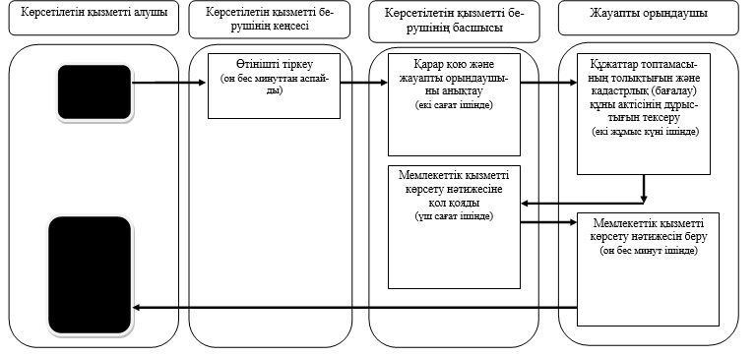

**Мемлекеттік қызметті Мемлекеттік корпорация арқылы көрсету кезінде**

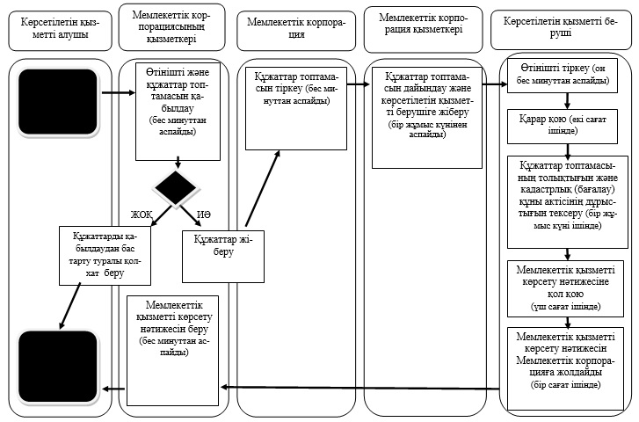

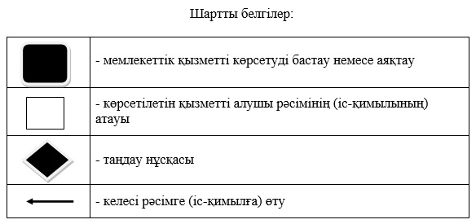

|  |  |
| --- | --- |
|  | Қарағанды облысы әкімдігінің 2017 жылғы 27 маусымдағы № 37/09 қаулысына 2-қосымша |
|  | Қарағанды облысы әкімдігінің 2015 жылғы 07 шілдедегі |
|  | № 37/01 қаулысымен бекітілген |

**"Жер учаскелерін қалыптастыру жөнінде жерге орналастыру жобаларын бекiту" мемлекеттік көрсетілетін қызмет регламенті**

**1. Жалпы ережелер**

      1. "Жер учаскелерін қалыптастыру жөнінде жерге орналастыру жобаларын бекiту" мемлекеттік көрсетілетін қызметті (бұдан әрі – мемлекеттік көрсетілетін қызмет) Қарағанды облысының қалалары мен аудандарының жергілікті атқарушы органдарымен көрсетіледі (бұдан әрі – көрсетілетін қызметті беруші).

      Мемлекеттік көрсетілетін қызмет жеке, заңды тұлғаларға (бұдан әрі – көрсетілетін қызметті алушы) тегін көрсетіледі.

      Құжаттарды қабылдау және мемлекеттік қызметті көрсету нәтижелерін беру:

      1) көрсетілетін қызметті берушінің кеңсесі;

      2) "Азаматтарға арналған үкімет" мемлекеттік корпорация" коммерциялық емес акционерлік қоғам (бұдан әрі – Мемлекеттік корпорация);

      3) www.egov.kz "электрондық үкімет" веб-порталы немесе www.elicense.kz "Е-лицензиялау" веб-порталы (бұдан әрі – портал) арқылы жүзеге асырылады.

      2. Мемлекеттік қызметті көрсету нысаны: электрондық (ішінара автоматтандырылған) және (немесе) қағаз түрінде.

      3. Мемлекеттік қызметті көрсету нәтижесі:жер учаскесін қалыптастыру жөніндегі жерге орналастыру жобасын бекіту туралы бұйрық не мемлекеттік қызметті көрсетуден бас тарту туралы дәлелді жауап.

      4. Мемлекеттік қызмет көрсету нәтижесін беру нысаны: электрондық.

**2. Мемлекеттік қызмет көрсету процесінде көрсетілетін қызметті берушінің құрылымдық бөлімшелерінің (қызметкерлерінің) іс-қимыл тәртібін сипаттау**

      5. Көрсетілетін қызметті алушы (не сенімхат бойынша оның өкілі) көрсетілетін қызметті берушіге өтініш білдірген кезде мемлекеттік қызмет көрсету бойынша рәсімді (іс-қимылды) бастау үшін негіздеме көрсетілетін қызметті берушінің Қазақстан Республикасының Ұлттық экономика министрінің міндетін атқарушының 2015 жылғы 27 наурыздағы № 272 "Жер қатынастары, геодезия және картография саласындағы мемлекеттік көрсетілетін қызметтердің стандарттарын бекіту туралы" (Нормативтік құқықтық актілерді мемлекеттік тіркеу тізілімінде № 11050 болып тіркелген) бұйрығымен бекітілген "Жер учаскелерін қалыптастыру жөнінде жерге орналастыру жобаларын бекiту" мемлекеттік көрсетілетін қызмет стандартының (бұдан әрі – Стандарт) 1-қосымшасына сәйкес нысан бойынша, Стандарттың 9-тармағында көрсетілген құжаттармен (бұдан әрі – құжаттар топтамасы) қоса берілген өтінішне көрсетілетін қызметті алушының электрондық сұратуы болып табылады.

      6. Мемлекеттік қызметті көрсету процесінің құрамына кіретін әрбір рәсімнің (іс-қимылдың) мазмұны, оның орындалу ұзақтығы:

      1) құжаттарды қабылдау Стандарттың 9-тармағына сәйкес жүзеге асырылады, он бес минуттан аспайды;

      2) көрсетілетін қызметті берушінің басшысы екі сағат ішінде өтінішке қарар қояды;

      3) көрсетілетін қызметті берушінің жауапты орындаушысы өтінішті қарайды, мемлекеттік қызметті көрсету нәтижесін дайындайды – бес жұмыс күні ішінде;

      4) көрсетілетін қызметті берушінің басшысы бір жұмыс күні ішінде мемлекеттік қызметті көрсету нәтижесіне қол қояды;

      5) жауапты орындаушы көрсетілетін қызметті алушыға он бес минут ішінде мемлекеттік қызметті көрсету нәтижесін береді.

      7. Келесі рәсімді (іс-қимылды) орындауды бастау үшін негіздеме болатын мемлекеттік қызметті көрсету бойынша рәсімнің (іс-қимылдың) нәтижесі:

      1) қабылдау, тіркеу, тиісті құжаттарды қабылдау туралы талон беру не берілетін құжаттар тізілімінде құжаттарды алу туралы белгі жасау (кеңсе қызметкері);

      2) қарар қою, жауапты орындаушыға өтініш пен құжаттар топтамасын жолдау (көрсетілетін қызметті берушінің басшысы);

      3) өтінішті қарау, мемлекеттік қызметті көрсету нәтижесін дайындау (жауапты орындаушы);

      4) мемлекеттік қызметті көрсету нәтижесіне қол қою (көрсетілетін қызметті берушінің басшысы);

      5) көрсетілетін қызметті алушыға мемлекеттік қызметті көрсету нәтижесін беру (жауапты орындаушы).

**3. Мемлекеттік қызмет көрсету процесінде көрсетілетін қызметті**

**берушінің құрылымдық бөлімшелерінің (қызметкерлерінің) өзара іс-қимыл тәртібін сипаттау**

      8. Мемлекеттік қызмет көрсету процесіне қатысатын көрсетілетін қызметті берушінің құрылымдық бөлімшелерінің (қызметкерлерінің) тізбесі:

      1) көрсетілетін қызметті беруші кеңсесінің қызметкері;

      2) көрсетілетін қызметті берушінің басшысы;

      3) көрсетілетін қызметті берушінің жауапты орындаушысы.

      9. Әрбір рәсімнің (іс-қимылдың) ұзақтығын көрсете отырып құрылымдық бөлімшелер (қызметкерлер) арасындағы рәсімдердің (іс-қимылдардың) реттілігін сипаттау:

      1) қабылдау, тіркеу, талон беру не берілетін құжаттар тізілімінде құжаттарды алу туралы белгі жасау (кеңсе қызметкері) – он бес минуттан аспайды;

      2) қарар қою (көрсетілетін қызметті берушінің басшысы) – екі сағат ішінде;

      3) өтініштің ұсынылған талаптарға сәйкестігін қарау, мемлекеттік қызметті көрсету нәтижесін дайындау (жауапты орындаушы) – бес жұмыс күні ішінде;

      4) мемлекеттік қызметті көрсету нәтижесіне қол қою (көрсетілетін қызметті берушінің басшысы) – бір жұмыс күні ішінде;

      5) көрсетілетін қызметті алушыға мемлекеттік қызметті көрсету нәтижесін беру (жауапты орындаушы) – он бес минут ішінде.

      Әрбір рәсімнің ұзақтығы көрсетіле отырып, құрылымдық бөлімшелердің (қызметкерлердің) арасындағы рәсімдер (іс-қимылдар) реттілігін сипаттау осы регламенттегі қосымшада келтірілген.

**4. "Азаматтарға арналған үкімет" мемлекеттік корпорациясымен және (немесе) өзге де көрсетілетін қызметті берушілермен өзара іс-қимыл тәртібін, сондай-ақ мемлекеттік қызмет көрсету процесінде ақпараттық жүйелерді пайдалану тәртібін сипаттау**

      10. Мемлекеттік корпорацияға жүгінген кезінде мемлекеттік қызмет көрсету бойынша іс-қимылды бастау үшін негіздеме Мемлекеттік корпорация қызметкерінің көрсетілетін қызметті алушыдан Стандарттың 9-тармағына сәйкес құжаттар топтамасын қабылдау болып табылады.

      11. Мемлекеттік қызмет көрсету процесінің құрамына кіретін әрбір іс-қимылдың мазмұны, оның орындалу ұзақтығы:

      1) Мемлекеттік корпорацияның қызметкері өтініштің дұрыс толтырылуын және көрсетілетін қызметті алушының ұсынған құжаттар топтамасының толықтығын тексереді (5 минуттан аспайды).

      Қызметті алушы құжаттар топтамасын толық тапсырмаған жағдайда, Мемлекеттік корпорацияның қызметкері Стандарттағы 2-қосымшаға сәйкес, нысан бойынша бас тарту туралы қолхат береді.

      Құжаттар топтамасын толық тапсырған кезде Мемлекеттік корпорацияның қызметкері көрсетілетін қызметті алушыға тиісті құжаттарды қабылдағаны туралы талонды береді (бес минуттан аспайды);

      2) егер Қазақстан Республикасының заңдарында өзгеше көзделмесе, Мемлекеттік корпорацияның қызметкері ақпараттық жүйелерде қамтылған, заңмен қорғалатын құпияны құрайтын мәліметтерді пайдалануға көрсетілетін қызметті алушының жазбаша келісімін алады (бес минуттан аспайды);

      3) Мемлекеттік корпорацияның қызметкері көрсетілетін қызметті алушының жеке басын сәйкестендіреді, көрсетілетін қызметті алушы жайында тиісті ақпаратты және берілген құжаттарды Мемлекеттік корпорацияға енгізеді, көрсетілетін қызметті алушыға тиісті құжаттарды қабылдағаны туралы талон береді (бес минуттан аспайды);

      4) Мемлекеттік корпорацияның қызметкері құжаттарды дайындайды және оларды көрсетілетін қызметті берушіге курьерлік немесе осыған уәкілетті өзге де байланыс арқылы жібереді (бір жұмыс күнінен аспайды);

      5) Мемлекеттік корпорацияның қызметкері тиісті құжаттарды қабылдау туралы талонда көрсетілген мерзімде көрсетілетін қызметті алушыға мемлекеттік қызметті көрсету нәтижесін береді (бес минуттан аспайды);

      6) мемлекеттік қызметті көрсету мерзімі Мемлекеттік корпорацияға құжаттар топтамасын тапсырған сәттен бастап (жеті жұмыс күнінен аспайды).

      Құжаттарды қабылдау күні мемлекеттік қызмет көрсету мерзіміне кірмейді.

      Көрсетілетін қызметті алушы белгіленген мерзімде қызмет нәтижесін алуға жүгінбеген жағдайда, Мемлекеттік корпорация оның бір ай бойы сақталуын қамтамасыз етеді, содан соң оны көрсетілетін қызметті берушіге жібереді.

      Мемлекеттік көрсетілетін қызметтің алынбай қалған дайын нәтижесін, көрсетілетін қызметті беруші бір жұмыс күні ішінде өтініште көрсетілген мекенжай бойынша көрсетілетін қызметті алушыға, пошта байланысы арқылы жолдайды.

      Мемлекеттік корпорация арқылы мемлекеттік қызметті көрсетуде тартылған ақпараттық жүйелердің функционалдық өзара іс-қимылын сипаттау, осы регламенттегі қосымшаға сәйкес мемлекеттік қызмет көрсету бизнес-процестерінің анықтамалығында көрсетілген.

      12. Портал арқылы мемлекеттік қызметті көрсету кезінде көрсетілетін қызметті беруші мен көрсетілетін қызметті алушының іс-қимылдарының тәртібі:

      1) көрсетілетін қызметті алушы жеке сәйкестендіруші нөмірі арқылы (бұдан әрі - ЖСН) порталда тіркелуді (авторландыруды) жүзеге асырады;

      2) көрсетілетін қызметті алушы электрондық мемлекеттік қызметті таңдау, электрондық сұраныстың жолақтарын толтыру және Стандарттың 9-тармағында көрсетілген құжаттарды қоса беру;

      3) электрондық мемлекеттік қызметті көрсету үшін электрондық сұранысты көрсетілетін қызметті алушының электрондық цифрлық қолтаңбасымен (бұдан әрі - ЭЦҚ) куәландыру;

      4) көрсетілетін қызметті берушімен электрондық сұраныстың өңделуі (тексеру, тіркеу);

      5) портал арқылы көрсетілетін қызметті алушымен электрондық сұрату мәртебесі және көрсетілетін қызметті алушының "жеке кабинетінде" мемлекеттік қызметті көрсету мерзімі туралы хабарламаны алу;

      6) көрсетілетін қызметті берушімен ЭЦҚ қол қойылған электрондық құжат нысанындағы мемлекеттік қызмет көрсету нәтижесін көрсетілетін қызметті алушының "жеке кабинетіне" жіберу;

      7) портал арқылы көрсетілетін қызметті алушымен көрсетілетін қызметті алушының "жеке кабинетінде" мемлекеттік қызметті көрсету нәтижесін алу;

      8) мемлекеттік қызметті көрсету мерзімі Стандарттың 4-тармағында көрсетілген.

      Портал арқылы мемлекеттік қызметті көрсетуде тартылған ақпараттық жүйелердің функционалдық өзара іс-қимылын сипаттау осы регламенттегі қосымшаға сәйкес мемлекеттік қызмет көрсету бизнес-процестерінің анықтамалығында көрсетілген.

|  |  |
| --- | --- |
|  | "Жер учаскелерін қалыптастыру жөнінде жерге орналастыру жобаларын бекiту" |
|  | мемлекеттік көрсетілетін қызмет регламентіне |
|  | қосымша |

**Мемлекеттік қызмет көрсету бизнес-процестерінің анықтамалығы**

**Мемлекеттік қызметті көрсетілетін қызметті берушінің кеңсесі арқылы көрсету кезінде**

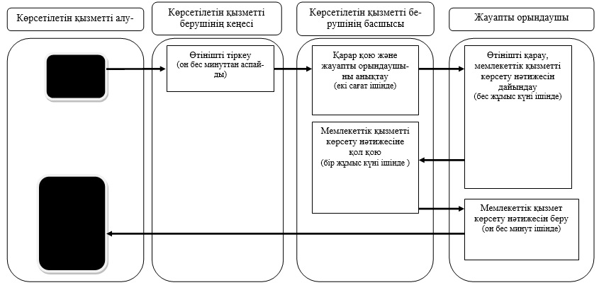

**Мемлекеттік қызметті Мемлекеттік корпорация арқылы көрсету кезінде**

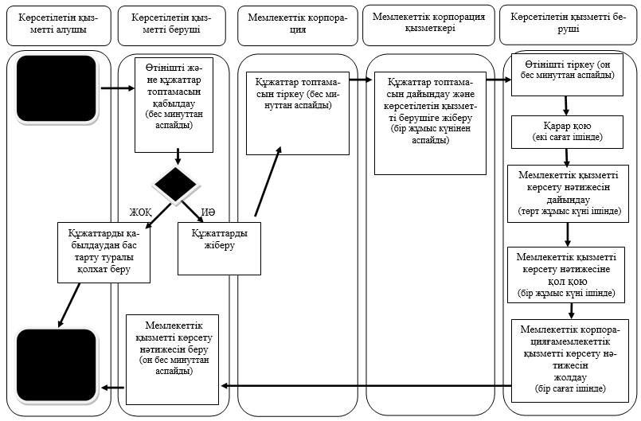

**Мемлекеттік қызметті портал арқылы көрсету кезінде**

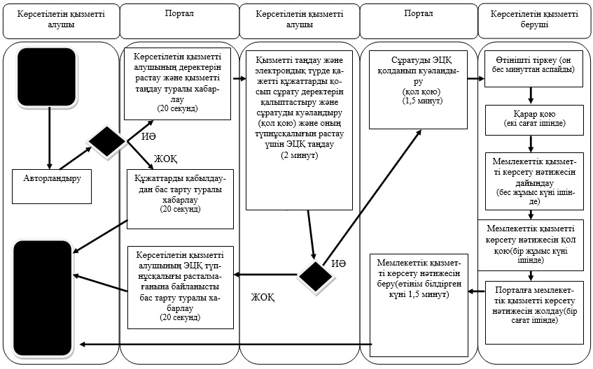

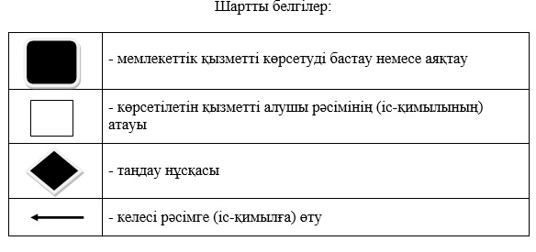

|  |  |
| --- | --- |
|  | Қарағанды облысы әкімдігінің 2017 жылғы 27 маусымдағы № 37/09 қаулысына 3-қосымша |
|  | Қарағанды облысы әкімдігінің  2015 жылғы 07 шілдедегі № 37/01 қаулысымен бекітілген |

**"Жер учаскесінің нысаналы мақсатын өзгертуге шешім беру" мемлекеттік көрсетілетін қызмет регламенті**

**1. Жалпы ережелер**

      1. "Жер учаскесінің нысаналы мақсатын өзгертуге шешім беру" мемлекеттік көрсетілетін қызметті (бұдан әрі – мемлекеттік көрсетілетін қызмет) Қарағанды облысының облысының қалаларның, аудандарының, кенттің, ауылдың, ауылдық округтің жергілікті атқарушы органдарымен көрсетіледі (бұдан әрі – көрсетілетін қызметті беруші).

      Мемлекеттік көрсетілетін қызмет жеке, заңды тұлғаларға бұдан әрі – көрсетілетін қызметті алушы) тегін көрсетіледі.

      Құжаттарды қабылдау және мемлекеттік көрсетілетін қызмет көрсету нәтижелерін беру:

      1) көрсетілетін қызметті берушінің кеңсесі;

      2) "Азаматтарға арналған үкімет" мемлекеттік корпорация" коммерциялық емес акционерлік қоғам (бұдан әрі – Мемлекеттік корпорация);

      3) www.egov.kz "электрондық үкімет" веб-порталы немесе www.elicense.kz "Е-лицензиялау" веб-порталы арқылы жүзеге асырылады (бұдан әрі – портал).

      2. Мемлекеттік қызметті көрсету нысаны: электрондық (ішінара автоматтандырылған) және (немесе) қағаз түрінде.

      3. Мемлекеттік қызметті көрсету нәтижесі:жер учаскесінің нысаналы мақсатын өзгерту туралы қаулы не мемлекеттік қызметті көрсетуден дәлелді бас тарту.

      4. Мемлекеттік қызмет көрсету нәтижесін беру нысаны: электрондық.

**2. Мемлекеттік қызмет көрсету процесінде көрсетілетін қызметті берушінің құрылымдық бөлімшелерінің (қызметкерлерінің) іс-қимыл тәртібін сипаттау**

      5. Көрсетілетін қызметті алушы (не сенімхат бойынша оның өкілі) көрсетілетін қызметті берушіге өтініш білдірген кезде мемлекеттік қызмет көрсету бойынша рәсімді (іс-қимылды) бастау үшін негіздеме көрсетілетін қызметті берушінің Қазақстан Республикасының Ұлттық экономика министрінің міндетін атқарушының 2015 жылғы 27 наурыздағы № 272 "Жер қатынастары, геодезия және картография саласындағы мемлекеттік көрсетілетін қызметтердің стандарттарын бекіту туралы" (Нормативтік құқықтық актілерді мемлекеттік тіркеу тізілімінде № 11050 болып тіркелген) бұйрығымен бекітілген "Жер учаскесінің нысаналы мақсатын өзгертуге шешім беру" мемлекеттік көрсетілетін қызмет стандартының (бұдан әрі – Стандарт) 1-қосымшасына сәйкес нысан бойынша, Стандарттың 9-тармағында көрсетілген құжаттармен (бұдан әрі – құжаттар топтамасы) қоса берілген өтініш не көрсетілетін қызметті алушының электрондық сұратуы болып табылады.

      6. Мемлекеттік қызмет көрсету процесінің құрамына кіретін әрбір рәсімнің (іс-қимылдың) мазмұны, оның орындалу ұзақтығы:

      1) құжаттарды қабылдау Стандарттың 9-тармағына сәйкес жүзеге асырылады, он бес минуттан аспайды;

      2) көрсетілетін қызметті берушінің басшысы орындаушы – облыстың, ауданның (облыстық маңызы бар қаланың) жер қатынастары жөніндегі уәкілетті органын айқындайды, бір күнтізбелік күні ішінде өтінішке қарар қояды;

      3) облыстың, ауданның (облыстық маңызы бар қаланың) жер қатынастары жөніндегі уәкілетті органының басшысы үш сағат ішінде жауапты орындаушыны айқындайды;

      4) жауапты орындаушы ұсынылған құжаттарды тексереді, он күнтізбелік күні ішінде жер учаскелерін беру жөніндегі комиссияның (бұдан әрі – Комиссия) отырысына құжаттар топтамасын дайындайды;

      5) Комиссия ұсынылған құжаттарды қарастырады және жеті күнтізбелік күні ішінде қорытынды әзірлейді;

      6) жауапты орындаушы Комиссияның қорытындысы негізінде жеті күнтізбелік күні ішінде жер учаскесінің нысаналы мақсатын өзгерту не өзгертуден бас тарту туралы қаулы жобасын әзірлейді, келіседі және енгізеді;

      7) облыс, аудан (облыстық маңызы бар қала) әкімдігі үш күнтізбелік күні ішінде жер учаскесінің нысаналы мақсатын өзгерту не өзгертуден бас тарту туралы шешім қабылдайды;

      8) көрсетілетін қызметті берушінің кеңсе қызметкері көрсетілетін қызметті алушыға бір күнтізбелік күнінен кешіктірмей мемлекеттік қызметті көрсету нәтижесін береді.

      7. Келесі рәсімді (іс-қимылды) орындауды бастауға негіздеме болатын мемлекеттік қызметті көрсету бойынша рәсімнің (іс-қимылдың) нәтижесі:

      1) қабылдау, тіркеу, тиісті құжаттарды қабылдау туралы қолхат беру не берілетін құжаттар тізілімінде құжаттарды алу туралы белгі жасау (кеңсе қызметкері);

      2) қарар қою, құрылымдық бөлімшеге өтініш пен құжаттар топтамасын жолдау (көрсетілетін қызметті берушінің басшысы);

      3) жауапты орындаушыны белгілеу (облыстың, ауданның (облыстық маңызы бар қаланың) жер қатынастары жөніндегі уәкілетті органының басшысы);

      4) өтінішті және құжаттар топтамасын Комиссияға жіберу (жауапты орындаушы);

      5) ұсынылған құжаттарды қарау, қорытынды әзірлеу (Комиссия);

      6) жер учаскесінің нысаналы мақсатын өзгерту не өзгертуден бас тарту туралы қаулы жобасын әзірлеу, келісу (жауапты орындаушы);

      7) жер учаскесінің нысаналы мақсатын өзгерту не өзгертуден бас тарту туралы шешім қабылдау (облыс, аудан (облыстық маңызы бар қала) әкімдігі);

      8) көрсетілетін қызметті алушыға мемлекеттік қызметті көрсету нәтижесін беру (кеңсе қызметкері).

**3. Мемлекеттік қызмет көрсету процесінде көрсетілетін қызметті берушінің құрылымдық бөлімшелерінің (қызметкерлерінің) өзара іс-қимыл тәртібін сипаттау**

      8. Мемлекеттік қызмет көрсету процесіне қатысатын көрсетілетін қызметті берушінің құрылымдық бөлімшелерінің (қызметкерлерінің) тізбесі:

      1)көрсетілетін қызметті берушінің кеңсе қызметкері;

      2) көрсетілетін қызметті берушінің басшысы;

      3) облыстың, ауданның (облыстық маңызы бар қаланың) жер қатынастары жөніндегі уәкілетті органының басшысы;

      4) жауапты орындаушы;

      5) комиссия;

      6) облыс, аудан (облыстық маңызы бар қала) әкімдігі.

      9. Әрбір рәсімнің (іс-қимылдың) ұзақтығын көрсете отырып, құрылымдық бөлімшелер (қызметкерлер) арасындағы рәсімдердің (іс-қимылдардың) реттілігін сипаттау:

      1) қабылдау, тіркеу, қолхат беру, не берілетін құжаттар тізілімінде құжаттарды алу туралы белгі жасау (кеңсе қызметкері) – он бес минуттан аспайды;

      2) қарар қою (көрсетілетін қызметті берушінің басшысы) – бір күнтізбелік күні ішінде;

      3) жауапты орындаушыны айқындау (облыстың, ауданның (облыстық маңызы бар қаланың) жер қатынастары жөніндегі уәкілетті органының басшысы) – үш сағат ішінде;

      4) өтінішті және құжаттар топтамасын Комиссияға жіберу (жауапты орындаушы) – он күнтізбелік күні ішінде;

      5) ұсынылған құжаттарды қарау, қорытынды әзірлеу (Комиссия) – жеті күнтізбелік күні ішінде;

      6) қаулы жобасын әзірлеу, келісу (жауапты орындаушы) - жеті күнтізбелік күні ішінде;

      7) (облыс, аудан (облыстық маңызы бар қала) әкімдігінің шешімін қабылдау – үш күнтізбелік күні ішінде;

      8) көрсетілетін қызметті алушыға (кеңсе қызметкері) бір күнтізбелік күнінен кешіктірмей мемлекеттік қызметті көрсету нәтижесін беру.

      Әрбір рәсімнің ұзақтығы көрсетіле отырып, құрылымдық бөлімшелердің (қызметкерлердің) арасындағы рәсімдер (іс-қимылдар) реттілігін сипаттау осы регламентке қосымшада келтірілген.

**4. "Азаматтарға арналған үкімет" мемлекеттік корпорациясымен және (немесе) өзге де көрсетілетін қызметті берушілермен өзара іс-қимыл тәртібін, сондай-ақ мемлекеттік қызмет көрсету процесінде ақпараттық жүйелерді пайдалану тәртібін сипаттау**

      10. Мемлекеттік корпорацияна өтініш білдіру кезінде мемлекеттік қызмет көрсету бойынша іс-қимылды бастауға негіздеме Мемлекеттік корпорация қызметкерінің көрсетілетін қызметті алушыдан құжаттар топтамасын қабылдау болып табылады.

      11. Мемлекеттік қызмет көрсету процесінің құрамына кіретін әрбір іс-қимылдың мазмұны, оның орындалу ұзақтығы:

      1) Мемлекеттік корпорацияның қызметкері өтініштің дұрыс толтырылуын және көрсетілетін қызметті алушының ұсынған құжаттар топтамасының толықтығын тексереді (бес минуттан аспайды).

      Қызметті алушы құжаттар топтамасын толық ұсынбаған жағдайда, Мемлекеттік корпорациясының қызметкері Стандарттағы 2-қосымшаға сәйкес нысан бойынша құжаттарды қабылдаудан бас тарту туралы қолхат береді.

      Құжаттар топтамасын толық тапсырған кезде Мемлекеттік корпорацияның қызметкері көрсетілетін қызметті алушыға тиісті құжаттарды қабылдағаны туралы талонды береді (бес минуттан аспайды);

      2) егер Қазақстан Республикасының заңдарында өзгеше көзделмесе, Мемлекеттік корпорацияның қызметкері ақпараттық жүйелерде қамтылған, заңмен қорғалатын құпияны құрайтын мәліметтерді пайдалануға көрсетілетін қызметті алушының жазбаша келісімін алады (бес минуттан аспайды);

      3) Мемлекеттік корпорацияның қызметкері көрсетілетін қызметті алушының жеке басын сәйкестендіреді, көрсетілетін қызметті алушы жайында тиісті ақпаратты және берілген құжаттарды Мемлекеттік корпорацияға енгізеді, көрсетілетін қызметті алушыға тиісті құжаттарды қабылдағаны туралы талон береді (бес минуттан аспайды);

      4) Мемлекеттік корпорацияның қызметкері құжаттарды дайындайды және оларды көрсетілетін қызметті берушіге курьерлік немесе осыған уәкілетті өзге де байланыс арқылы жібереді (бір жұмыс күнінен аспайды);

      5) Мемлекеттік корпорацияның қызметкері тиісті құжаттарды қабылдау туралы талонда көрсетілген мерзімде көрсетілетін қызметті алушыға мемлекеттік қызметті көрсету нәтижесін береді (бес минуттан аспайды);

      6) мемлекеттік қызметті көрсету мерзімі Мемлекеттік корпорацияға құжаттар топтамасын тапсырған сәттен бастап (отыз күнтізбелік күнінен аспайды).

      Құжаттарды қабылдау күні мемлекеттік қызмет көрсету мерзіміне кірмейді.

      Көрсетілетін қызметті алушы белгіленген мерзімде қызмет нәтижесін алуға жүгінбеген жағдайда, Мемлекеттік корпорация оның бір ай бойы сақталуын қамтамасыз етеді, содан соң оны көрсетілетін қызметті берушіге жібереді.

      Мемлекеттік көрсетілетін қызметтің алынбай қалған дайын нәтижесін, көрсетілетін қызметті беруші бір жұмыс күні ішінде өтініште көрсетілген мекенжай бойынша көрсетілетін қызметті алушыға, пошта байланысы арқылы жолдайды.

      Мемлекеттік корпорация арқылы мемлекеттік қызметті көрсетуде тартылған ақпараттық жүйелердің функционалдық өзара іс-қимылын сипаттау, осы регламенттегі қосымшаға сәйкес мемлекеттік қызмет көрсету бизнес-процестерінің анықтамалығында көрсетілген.

      12. Портал арқылы мемлекеттік қызметті көрсету кезінде көрсетілетін қызметті беруші мен көрсетілетін қызметті алушының іс-қимылдарының тәртібі:

      1) көрсетілетін қызметті алушы жеке сәйкестендіруші нөмірі арқылы (бұдан әрі - ЖСН) порталда тіркелуді (авторландыруды) жүзеге асырады;

      2) көрсетілетін қызметті алушы электрондық мемлекеттік көрсетілетін қызметті таңдайды, электрондық сұраныстың жолақтарын толтырады және Стандарттың 9-тармағында көрсетілген құжаттарды қоса береді;

      3) электрондық мемлекеттік қызметті көрсету үшін электрондық сұранысты көрсетілетін қызметті алушының электрондық цифрлық қолтаңбасымен (бұдан әрі - ЭЦҚ) куәландыру;

      4) көрсетілетін қызметті берушімен электрондық сұраныстың өңделуі (тексеру, тіркеу);

      5) портал арқылы көрсетілетін қызметті алушымен электрондық сұрату салудың мәртебесі және көрсетілетін қызметті алушының жеке кабинетінің мемлекеттік қызметті алу тарихында мемлекеттік қызметті көрсету мерзімі туралы хабарламаны алу;

      6) көрсетілетін қызметті берушімен ЭЦҚ қол қойылған электрондық құжат нысанындағы мемлекеттік қызмет көрсету нәтижесін көрсетілетін қызметті алушының "жеке кабинетіне" жіберу;

      7) көрсетілетін қызметті алушымен көрсетілетін қызметті алушының жеке кабинетінің мемлекеттік қызметтерді алу тарихында мемлекеттік қызметті көрсету нәтижесін алу;

      8) мемлекеттік қызметті көрсету мерзімі порталға жүгінгенде – отыз күнтізбелік күн.

      Портал арқылы мемлекеттік қызметті көрсетуде тартылған ақпараттық жүйелердің функционалдық өзара іс-қимылын сипаттау осы регламенттегі қосымшаға сәйкес мемлекеттік қызмет көрсету бизнес-процестерінің анықтамалығында көрсетілген.

|  |  |
| --- | --- |
|  | "Жер учаскесінің нысаналы мақсатын өзгертуге шешім беру" мемлекеттік көрсетілетін қызмет регламентіне |
|  | қосымша |

**Мемлекеттік қызмет көрсету бизнес-процестерінің анықтамалығы**

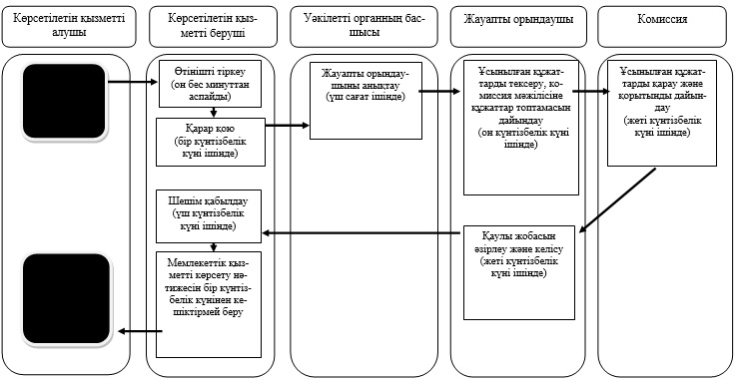

**Мемлекеттік қызметті көрсетілетін қызметті берушінің кеңсесі арқылы көрсету кезінде**

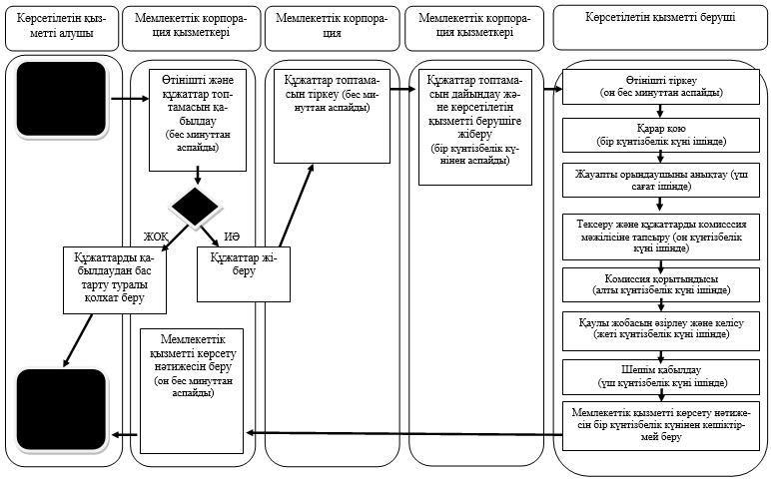

**Мемлекеттік қызметті Мемлекеттік корпорация арқылы көрсету кезінде**

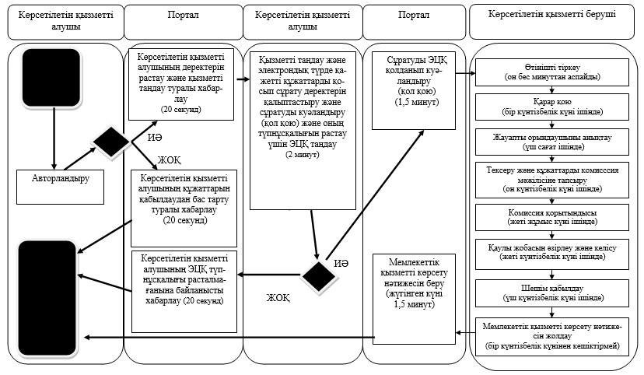

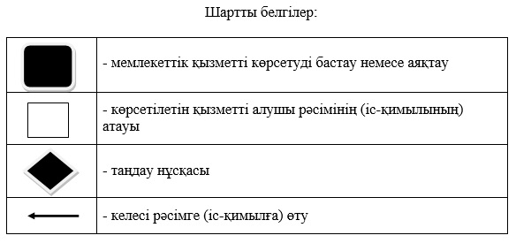

|  |  |
| --- | --- |
|  | Қарағанды облысы әкімдігінің 2016 жылғы 27 маусымдағы № 37/09 қаулысына 4-қосымша |
|  | Қарағанды облысы әкімдігінің  2015 жылғы 07 шілдедегі № 37/01 қаулысымен бекітілген |

**"Іздестіру жұмыстарын жүргізу үшін жер учаскелерін пайдалануға рұқсат беру" мемлекеттік көрсетілетін қызмет регламенті**

**1. Жалпы ережелер**

      1. "Іздестіру жұмыстарын жүргізу үшін жер учаскелерін пайдалануға рұқсат беру" мемлекеттік көрсетілетін қызметі (бұдан әрі – мемлекеттік көрсетілетін қызмет) Қарағанды облысының қалалары мен аудандарының жергілікті атқарушы органдарымен көрсетіледі (бұдан әрі – көрсетілетін қызметті беруші).

      Мемлекеттік қызмет жеке, заңды тұлғаларға (бұдан әрі – көрсетілетін қызметті алушы) тегін көрсетіледі.

      Құжаттарды қабылдау және мемлекеттік көрсетілетін қызмет көрсету нәтижелерін беру:

      1) көрсетілетін қызметті беруші;

      2) "Азаматтарға арналған үкімет" мемлекеттік корпорация" коммерциялық емес акционерлік қоғам (бұдан әрі – Мемлекеттік корпорация);

      3) www.egov.kz "электрондық үкімет" веб-порталы немесе www.elicense.kz "Е-лицензиялау" веб-порталы (бұдан әрі – портал) арқылы жүзеге асырылады.

      2. Мемлекеттік қызметті көрсету нысаны: электрондық (ішінара автоматтандырылған) және (немесе) қағаз түрінде.

      3. Мемлекеттік қызметті көрсету нәтижесі: іздестіру жұмыстарын жүргізу үшін жер учаскесін пайдалануға рұқсат беру туралы қаулы не мемлекеттік қызметті көрсетуден дәлелді бас тарту.

      4. Мемлекеттік қызмет көрсету нәтижесін беру нысаны: электрондық.

**2. Мемлекеттік қызмет көрсету процесінде көрсетілетін қызметті берушінің құрылымдық бөлімшелерінің (қызметкерлерінің) іс-қимыл тәртібін сипаттау**

      5. Көрсетілетін қызметті алушы (не сенімхат бойынша оның өкілі) көрсетілетін қызметті берушіге өтініш білдірген кезде мемлекеттік қызмет көрсету бойынша рәсімді (іс-қимылды) бастау үшін негіздеме көрсетілетін қызметті берушінің Қазақстан Республикасының Ұлттық экономика министрінің міндетін атқарушының 2015 жылғы 27 наурыздағы № 272 "Жер қатынастары, геодезия және картография саласындағы мемлекеттік көрсетілетін қызметтердің стандарттарын бекіту туралы" (Нормативтік құқықтық актілерді мемлекеттік тіркеу тізілімінде № 11050 болып тіркелген) бұйрығымен бекітілген "Іздестіру жұмыстарын жүргізу үшін жер учаскелерін пайдалануға рұқсат беру" мемлекеттік көрсетілетін қызмет стандартының (бұдан әрі – Стандарт) 1-қосымшасына сәйкес нысан бойынша, Стандарттың 9-тармағында көрсетілген құжаттармен (бұдан әрі – құжаттар топтамасы) қоса берілген өтініш не көрсетілетін қызметті алушының электрондық сұрату болып табылады.

      6. Мемлекеттік қызметті көрсету процесінің құрамына кіретін әрбір рәсімнің (іс-қимылдың) мазмұны, оның орындалу ұзақтығы:

      1) құжаттарды қабылдау Стандарттың 9-тармағына сәйкес жүзеге асырылады он бес минуттан аспайды;

      2) көрсетілетін қызметті берушінің басшысы орындаушы – облыстың, ауданның (облыстық маңызы бар қаланың) жер қатынастары жөніндегі уәкілетті органын айқындайды, үш сағат ішінде қарар қояды;

      3) облыстың, ауданның (облыстық маңызы бар қаланың) жер қатынастары жөніндегі уәкілетті органының басшысы үш сағат ішінде жауапты орындаушыны айқындайды;

      4) жауапты орындаушы ұсынылған құжаттарды тексереді, алты жұмыс күні ішінде мемлекеттік қызметті көрсету нәтижесін әзірлейді, келіседі және енгізеді;

      5) облыс, аудан (облыстық маңызы бар қала) әкімдігі үш жұмыс күні ішінде түпкілікті мемлекеттік қызметті көрсету нәтижесін қабылдайды;

      6) көрсетілетін қызметті беруші кеңсесінің қызметкері он бес минут ішінде мемлекеттік қызметті көрсету нәтижесін береді.

      7. Келесі рәсімді (іс-қимылды) орындауды бастау үшін негіздеме болатын мемлекеттік қызметті көрсету бойынша рәсімнің (іс-қимылдың) нәтижесі:

      1) қабылдау, тіркеу, тиісті құжаттарды қабылдау туралы талон беру, не берілетін құжаттар тізілімінде құжаттарды алу туралы белгі жасау (кеңсе қызметкері);

      2) қарар қою, құрылымдық бөлімшеге өтініш пен құжаттар топтамасын жолдау (көрсетілетін қызметті берушінің басшысы);

      3) жауапты орындаушыны айқындау (облыстың, ауданның (облыстық маңызы бар қаланың)) жер қатынастары жөніндегі уәкілетті органының басшысы);

      4) мемлекеттік қызметті көрсету нәтижесін әзірлеу, келісу (жауапты орындаушы);

      5) түпкілікті мемлекеттік қызметті көрсету нәтижесін қабылдау (облыс, аудан (облыстық маңызы бар қала)) әкімдігі);

      6) көрсетілетін қызметті алушыға мемлекеттік қызметті көрсету нәтижесін беру (кеңсе қызметкері).

**3. Мемлекеттік қызмет көрсету процесінде көрсетілетін қызметті берушінің құрылымдық бөлімшелерінің (қызметкерлерінің) өзара іс-қимыл тәртібін сипаттау**

      8. Мемлекеттік қызмет көрсету процесіне қатысатын көрсетілетін қызметті берушінің құрылымдық бөлімшелерінің (қызметкерлерінің) тізбесі:

      1) көрсетілетін қызметті беруші кеңсесінің қызметкері;

      2) көрсетілетін қызметті берушінің басшысы;

      3) облыстың, ауданның (облыстық маңызы бар қаланың) жер қатынастары жөніндегі уәкілетті органының басшысы;

      4) жауапты орындаушы;

      5) облыс, ауданы (облыстық маңызы бар қала) әкімдігі.

      9. Әрбір рәсімнің (іс-қимылдың) ұзақтығын көрсете отырып құрылымдық бөлімшелер (қызметкерлер) арасындағы рәсімдердің (іс-қимылдардың) реттілігін сипаттау:

      1) қабылдау, тіркеу, талон беру, не берілетін құжаттар тізілімінде құжаттарды алу туралы белгі жасау (кеңсе қызметкері) – он бес минуттан аспайды;

      2) қарар қою (көрсетілетін қызметті берушінің басшысы) –үш сағат ішінде;

      3) жауапты орындаушыны айқындау (облыстың, ауданның (облыстық маңызы бар қаланың) жер қатынастары жөніндегі уәкілетті органының басшысы) – үш сағат ішінде;

      4) құжаттардың заңнамаға сәйкестігін қарау, мемлекеттік қызметті көрсету нәтижесін әзірлеу, келісу (жауапты орындаушы) - алты жұмыс күні ішінде;

      5) түпкілікті мемлекеттік қызметті көрсету нәтижесін қабылдау (облыс, аудан (облыстық маңызы бар қала) – үш жұмыс күні ішінде;

      6) көрсетілетін қызметті алушыға мемлекеттік қызметті көрсету нәтижесін беру (кеңсе қызметкері) – он бес минут ішінде.

      Әрбір рәсімнің ұзақтығы көрсетіле отырып, құрылымдық бөлімшелердің (қызметкерлердің) арасындағы рәсімдер (іс-қимылдар) реттілігін сипаттау осы регламенттегі қосымшада көрсетілген.

**4. "Азаматтарға арналған үкімет" мемлекеттік корпорациясымен және (немесе) өзге де көрсетілетін қызметті берушілермен өзара іс-қимыл тәртібін, сондай-ақ мемлекеттік қызмет көрсету процесінде ақпараттық жүйелерді пайдалану тәртібін сипаттау**

      10. Мемлекеттік корпорацияға өтініш білдіру кезінде мемлекеттік қызмет көрсету бойынша іс-қимылды бастауға негіздеме Мемлекеттік корпорация қызметкерінің көрсетілетін қызметті алушыдан құжаттар топтамасын қабылдау болып табылады.

      11. Мемлекеттік қызмет көрсету процесінің құрамына кіретін әрбір іс-қимылдың мазмұны, оның орындалу ұзақтығы:

      1) Мемлекеттік корпорацияның қызметкері өтініштің дұрыс толтырылуын және көрсетілетін қызметті алушының ұсынған құжаттар топтамасының толықтығын тексереді (бес минуттан аспайды).

      Қызметті алушы құжаттар топтамасын толық ұсынбаған жағдайда, Мемлекеттік корпорацияның қызметкері Стандарттағы 2-қосымшаға сәйкес нысан бойынша құжаттарды қабылдаудан бас тарту туралы қолхат береді.

      Құжаттар топтамасын толық тапсырған кезде Мемлекеттік корпорацияның қызметкері көрсетілетін қызметті алушыға тиісті құжаттарды қабылдағаны туралы талонды береді (бес минуттан аспайды);

      2) егер Қазақстан Республикасының заңдарында өзгеше көзделмесе, Мемлекеттік корпорацияның қызметкері ақпараттық жүйелерде қамтылған, заңмен қорғалатын құпияны құрайтын мәліметтерді пайдалануға көрсетілетін қызметті алушының жазбаша келісімін алады (бес минуттан аспайды);

      3) Мемлекеттік корпорацияның қызметкері көрсетілетін қызметті алушының жеке басын сәйкестендіреді, көрсетілетін қызметті алушы жайында тиісті ақпаратты және берілген құжаттарды Мемлекеттік корпорацияға енгізеді, көрсетілетін қызметті алушыға тиісті құжаттарды қабылдағаны туралы талон береді (бес минуттан аспайды);

      4) Мемлекеттік корпорацияның қызметкері құжаттарды дайындайды және оларды көрсетілетін қызметті берушіге курьерлік немесе осыған уәкілетті өзге де байланыс арқылы жібереді (бір жұмыс күнінен аспайды);

      5) Мемлекеттік корпорацияның қызметкері тиісті құжаттарды қабылдау туралы талонда көрсетілген мерзімде көрсетілетін қызметті алушыға мемлекеттік қызметті көрсету нәтижесін береді (бес минуттан аспайды);

      6) мемлекеттік қызметті көрсету мерзімі Стандарттың 4-тармағында көрсетілген.

      Құжаттарды қабылдау күні мемлекеттік қызмет көрсету мерзіміне кірмейді.

      Көрсетілетін қызметті алушы белгіленген мерзімде қызмет нәтижесін алуға жүгінбеген жағдайда, Мемлекеттік корпорация оның бір ай бойы сақталуын қамтамасыз етеді, содан соң оны көрсетілетін қызметті берушіге жібереді.

      Мемлекеттік көрсетілетін қызметтің алынбай қалған дайын нәтижесін, көрсетілетін қызметті беруші бір жұмыс күні ішінде өтініште көрсетілген мекенжай бойынша көрсетілетін қызметті алушыға, пошта байланысы арқылы жолдайды.

      Мемлекеттік корпорация арқылы мемлекеттік қызметті көрсетуде тартылған ақпараттық жүйелердің функционалдық өзара іс-қимылын сипаттау, осы регламенттегі қосымшаға сәйкес мемлекеттік қызмет көрсету бизнес-процестерінің анықтамалығында көрсетілген.

      12. Портал арқылы мемлекеттік қызметті көрсету кезінде көрсетілетін қызметті беруші мен көрсетілетін қызметті алушының іс-қимылдарының тәртібі:

      1) көрсетілетін қызметті алушы жеке сәйкестендіруші нөмірі арқылы (бұдан әрі - ЖСН) порталда тіркелуді (авторландыруды) жүзеге асырады;

      2) көрсетілетін қызметті алушы электрондық мемлекеттік қызметті таңдайды, электрондық сұраныстың жолақтарын толтырады және Стандарттың 9-тармағында көрсетілген құжаттарды қоса беру;

      3) электрондық мемлекеттік қызметті көрсету үшін электрондық сұранысты көрсетілетін қызметті алушының электрондық цифрлық қолтаңбасымен (бұдан әрі - ЭЦҚ) куәландыру;

      4) көрсетілетін қызметті берушімен электрондық сұраныстың өңделуі (тексеру, тіркеу);

      5) портал арқылы көрсетілетін қызметті алушымен электрондық сұрату мәртебесі және көрсетілетін қызметті алушының жеке кабинетінің мемлекеттік қызметті алу тарихында мемлекеттік қызметті көрсету мерзімі туралы хабарламаны алу;

      6) көрсетілетін қызметті берушімен ЭЦҚ қол қойылған электрондық құжат нысанындағы мемлекеттік қызмет көрсету нәтижесін көрсетілетін қызметті алушының "жеке кабинетіне" жіберу;

      7) көрсетілетін қызметті алушымен көрсетілетін қызметті алушының жеке кабинетінің мемлекеттік қызметтерді алу тарихында мемлекеттік қызметті көрсету нәтижесін алу;

      8) мемлекеттік қызмет көрсету мерзімі Стандарттың 4-тармағында көрсетілген.

      Портал арқылы мемлекеттік қызметті көрсетуде тартылған ақпараттық жүйелердің функционалдық өзара іс-қимылын сипаттау осы регламенттің қосымшасына сәйкес мемлекеттік қызмет көрсету бизнес-процестерінің анықтамалығында көрсетілген.

|  |  |
| --- | --- |
|  | "Іздестіру жұмыстарын жүргізу үшін |
|  | жер учаскелерін пайдалануға рұқсат беру" |
|  | мемлекеттік көрсетілетін қызмет регламентіне |
|  | қосымша |

**Мемлекеттік қызмет көрсету бизнес-үдерістерінің анықтамалығы**

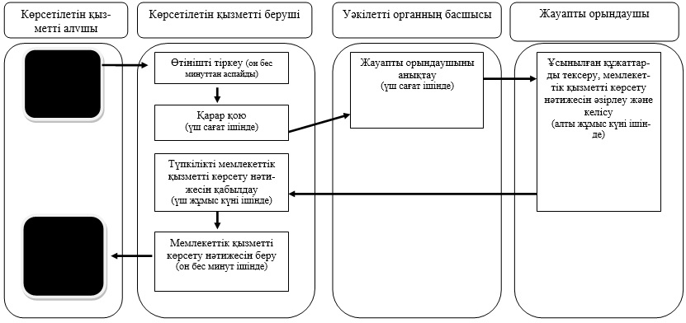

**Мемлекеттік қызметті көрсетілетін қызметті берушінің кеңсесі арқылы көрсету кезінде**

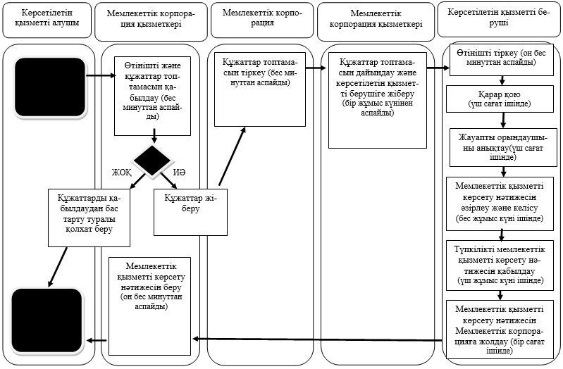

**Мемлекеттік қызметті Мемлекеттік корпорация арқылы көрсету кезінде**



**Мемлекеттік қызметті портал арқылы көрсету кезінде**

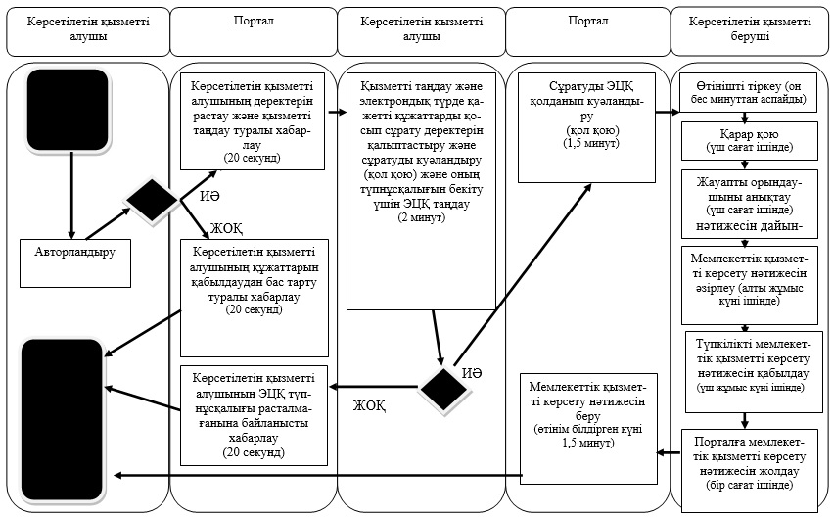

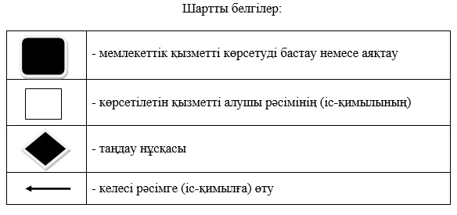

|  |  |
| --- | --- |
|  | Қарағанды облысы әкімдігінің 2017 жылғы 27 маусымдағы № 37/09 қаулысына 5-қосымша |
|  | Қарағанды облысы әкімдігінің  2015 жылғы 07 шілдедегі № 37/01 қаулысымен бекітілген |

**"Суармалы егiстiктi алқаптардың суарылмайтын түрiне ауыстыруға рұқсат беру"мемлекеттік көрсетілетін қызмет регламенті**

**1. Жалпы ережелер**

      1. "Суармалы егiстiктi алқаптардың суарылмайтын түрiне ауыстыруға рұқсат беру" мемлекеттік көрсетілетін қызметі (бұдан әрі – мемлекеттік көрсетілетін қызмет) Қарағанды облысының жергілікті атқарушы органдарымен көрсетіледі (бұдан әрі – көрсетілетін қызметті беруші).

      Мемлекеттік көрсетілетін қызмет жеке, заңды тұлғаларға (бұдан әрі – көрсетілетін қызметті алушы) тегін көрсетіледі.

      Өтініштерді қабылдау және мемлекеттік қызмет көрсету нәтижелерін беру көрсетілетін мемлекеттік қызметті берушінің кеңсесі арқылы жүзеге асырылады.

      2. Мемлекеттік қызметті көрсету нысаны: қағаз түрінде.

      3. Мемлекеттік қызмет көрсету нәтижесі: көрсетілетін қызметті берушінің суармалы егiстiктi алқаптардың суарылмайтын түрiне ауыстыру шешімі туралы қаулысы не мемлекеттік қызметті көрсетуден бас тарту туралы дәлелді жауап.

      4. Мемлекеттік қызмет көрсету нәтижесін беру нысаны: электрондық.

**2. Мемлекеттік қызмет көрсету процесінде көрсетілетін қызметті берушінің құрылымдық бөлімшелерінің (қызметкерлерінің) іс-қимыл тәртібін сипаттау**

      5. Көрсетілетін қызметті алушы (не сенімхат бойынша оның өкілі) көрсетілетін қызметті берушіге өтініш білдірген кезде мемлекеттік қызмет көрсету бойынша рәсімді (іс-қимылды) бастау үшін негіздеме көрсетілетін қызметті берушінің Қазақстан Республикасының Ұлттық экономика министрінің міндетін атқарушының 2015 жылғы 27 наурыздағы № 272 "Жер қатынастары, геодезия және картография саласындағы мемлекеттік көрсетілетін қызметтердің стандарттарын бекіту туралы" (Нормативтік құқықтық актілерді мемлекеттік тіркеу тізілімінде № 11050 болып тіркелген) бұйрығымен бекітілген "Суармалы егiстiктi алқаптардың суарылмайтын түрiне ауыстыруға рұқсат беру" мемлекеттік көрсетілетін қызмет стандартының (бұдан әрі – Стандарт) 1-қосымшасына сәйкес нысан бойынша, Стандарттың 9-тармағында көрсетілген құжаттармен (бұдан әрі – құжаттар топтамасы) қоса берілген өтініш болып табылады.

      6. Мемлекеттік қызмет көрсету процесінің құрамына кіретін әрбір рәсімнің (іс-қимылдың) мазмұны, оның орындалу ұзақтығы:

      1) көрсетілетін қызметті беруші кеңсесінің қызметкері көрсетілетін қызметті алушыдан өтініш және құжаттар топтамасын қабылдауды жүзеге асырады, оларды тіркейді және күні мен уақыты, құжаттарды қабылдаушының тегі, аты, әкесінің аты, нәтижені алу мерзімі мен орны көрсетілген тиісті құжаттарды қабылдау туралы талонды береді - он бес минуттан аспайды;

      2) көрсетілетін қызметті берушінің басшысы орындаушы – ауданның (облыстық маңызы бар қаланың) жер қатынастары жөніндегі уәкілетті органын белгілейді, бір күнтізбелік күні ішінде өтінішке қарар қояды;

      3) ауданның (облыстық маңызы бар қаланың) жер қатынастары жөніндегі уәкілетті органының басшысы үш сағат ішінде жауапты орындаушыны айқындайды;

      4) жауапты орындаушы үш күнтізбелік күні ішінде құжаттар топтамасының толықтығын тексереді, материалдарды жинақтайды, аудандық ауыл шаруашылығы бөлімімен келіседі, қорытынды жасап және облыстың жер қатынастары жөніндегі уәкілетті органына ауыстыру жөніндегі материалдарды жолдайды;

      5) облыстың жер қатынастары жөніндегі уәкілетті органының қызметкері сегіз күнтізбелік күні ішінде ауыстыру материалдарын облыстық ауыл және су шаруашылығы, қоршаған ортаны қорғау органдарымен келіседі, материалдарды жинақтайды, қорытынды жасап және жер қатынастары жөніндегі орталық уәкілетті органға келісуге жолдайды;

      6) жер қатынастары жөніндегі орталық уәкілетті орган бес күнтізбелік күні ішінде ұсынылған материалдарды қарайды, ауыл шаруашылығы, қоршаған ортаны қорғау жөніндегі орталық уәкілетті органдармен келіседі және құжаттар топтамасын қорытындысымен облыстың жер қатынастары жөніндегі уәкілетті органына жолдайды;

      7) облыстың жер қатынастары жөніндегі уәкілетті органының қызметкері сегіз күнтізбелік күні ішінде жер қатынастары жөніндегі орталық уәкілетті органның тиісті қорытындысы негізінде мемлекеттік қызметті көрсету нәтижесін әзірлейді, келіседі және енгізеді;

      8) облыс әкімдігі үш күнтізбелік күні ішінде түпкілікті мемлекеттік қызметті көрсету нәтижесін қабылдайды;

      9) көрсетілетін қызметті беруші кеңсесінің қызметкері бір күнтізбелік күнінен кешіктірмей, көрсетілетін қызметті алушыға мемлекеттік қызметті көрсету нәтижесін береді.

      7. Келесі рәсімді (іс-қимылды) орындауды бастау үшін негіздеме болатын мемлекеттік қызметті көрсету бойынша рәсімнің (іс-қимылдың) нәтижесі:

      1) қабылдау, тіркеу, тиісті құжаттарды қабылдау туралы талон беру (кеңсе қызметкері);

      2) қарар қою, ауданның немесе облыстық маңызы бар қаланың уәкілетті органына өтініш пен құжаттар топтамасын жолдау (көрсетілетін қызметті берушінің басшысы);

      3) жауапты орындаушыны айқындау (ауданның (облыстық маңызы бар қаланың) жер қатынастары жөніндегі уәкілетті органының басшысы);

      4) материалдарды облыстың жер қатынастары жөніндегі уәкілетті органына жіберу (жауапты орындаушы);

      5) материалдарды жер қатынастары жөніндегі орталық уәкілетті органға келісуге жіберу (облыстың жер қатынастары жөніндегі уәкілетті органының қызметкері);

      6) ұсынылған құжаттарды қарастыру, тиісті қорытынды қабылдау (жер қатынастары жөніндегі орталық уәкілетті орган);

      7) мемлекеттік қызметті көрсету нәтижесін әзірлеу, келісу (жер қатынастары жөніндегі уәкілетті органның қызметкері);

      8) түпкілікті мемлекеттік қызметті көрсету нәтижесін қабылдау (облыс әкімдігі);

      9) көрсетілетін қызметті алушыға мемлекеттік қызметті көрсету нәтижесін беру (кеңсе қызметкері).

**3. Мемлекеттік қызмет көрсету процесінде көрсетілетін қызметті берушінің құрылымдық бөлімшелерінің (қызметкерлерінің) өзара іс-қимыл тәртібін сипаттау**

      8. Мемлекеттік қызмет көрсету процесіне қатысатын көрсетілетін қызметті берушінің және уәкілетті органның құрылымдық бөлімшелерінің (қызметкерлерінің) тізбесі:

      1) көрсетілетін қызметті беруші кеңсесінің қызметкері;

      2) көрсетілетін қызметті берушінің басшысы;

      3) ауданның (облыстық маңызы бар қаланың) жер қатынастары жөніндегі уәкілетті органының басшысы;

      4) жауапты орындаушы;

      5) облыстың жер қатынастары жөніндегі уәкілетті органының қызметкері;

      6) жер қатынастары жөніндегі орталық уәкілетті орган;

      7) облыс әкімдігі.

      9. Әрбір рәсімнің (іс-қимылдың) ұзақтығын көрсете отырып құрылымдық бөлімшелер (қызметкерлер) арасындағы рәсімдердің (іс-қимылдардың) реттілігін сипаттау:

      1) қабылдау, тіркеу, талон беру, не берілетін құжаттар тізілімінде құжаттарды алу туралы белгі жасау (кеңсе қызметкері) – он бес минуттан аспайды;

      2) қарар қою (көрсетілетін қызметті берушінің басшысы) – бір күнтізбелік күні ішінде;

      3) жауапты орындаушыны айқындау (ауданның (облыстық маңызы бар қаланың) жер қатынастары жөніндегі уәкілетті органының басшысы) – үш сағат ішінде;

      4) материалдарды облыстың жер қатынастары жөніндегі уәкілетті органына жіберу (жауапты орындаушы) – үш күнтізбелік күні ішінде;

      5) материалдарды жер қатынастары жөніндегі орталық уәкілетті органға келісуге жіберу (облыстың жер қатынастары жөніндегі уәкілетті органының қызметкері) – сегіз күнтізбелік күні ішінде;

      6) ұсынылған құжаттарды қарастыру (орталық уәкілетті орган) – бес күнтізбелік күні ішінде;

      7) мемлекеттік қызметті көрсету нәтижесін әзірлеу, келісу (жер қатынастары жөніндегі уәкілетті органның қызметкері) – сегіз күнтізбелік күні ішінде;

      8) түпкілікті мемлекеттік қызметті көрсету нәтижесін қабылдау (облыс әкімдігі) – үш күнтізбелік күні ішінде;

      9) көрсетілетін қызметті алушыға бір күнтізбелік күнінен кешіктірмей мемлекеттік қызметті көрсету нәтижесін беру (кеңсе қызметкері).

      Әрбір рәсімнің ұзақтығы көрсетіле отырып, құрылымдық бөлімшелердің (қызметкерлердің) арасындағы рәсімдер (іс-қимылдар) реттілігін сипаттау осы регламентке қосымшада көрсетілген.

**4. "Азаматтарға арналған үкімет" мемлекеттік корпорациясымен және (немесе) өзге де көрсетілетін қызметті берушілермен өзара іс-қимыл тәртібін, сондай-ақ мемлекеттік қызмет көрсету процесінде ақпараттық жүйелерді пайдалану тәртібін сипаттау**

      10. Мемлекеттік көрсетілетін қызмет Мемлекеттік корпорация арқылы көрсетілмейді.

      11. Мемлекеттік көрсетілетін қызметті портал арқылы көрсету кезінде көрсетілетін қызметті беруші мен көрсетілетін қызметті алушының іс-әрекеттерінің тәртібі:

      1) көрсетілетін қызметті алушы жеке сәйкестендіру нөмірі арқылы (бұдан әрі - ЖСН) порталда тіркелуді (авторизациялауды) жүзеге асырады;

      2) көрсетілетін қызметті алушының электрондық мемлекеттік көрсетілетін қызметті таңдауы, электрондық сұрату жолақтарын толтыру және Стандарттың 9-тармағында көрсетілген құжаттарды тіркеу;

      3) электрондық мемлекеттік қызметті көрсету үшін электрондық сұратуды көрсетілетін қызметті алушының ЭЦҚ арқылы куәландыру;

      4) көрсетілетін қызметті берушінің электрондық сұратуды өңдеуі (тексеруі, тіркеуі);

      5) көрсетілетін қызметті алушының электрондық сұратудың мәртебесі және көрсетілетін қызметті алушының "жеке кабинетінде" мемлекеттік қызметті көрсету мерзімі туралы хабарламаны алуы;

      6) көрсетілетін қызметті берушінің ЭЦҚ қойылған электрондық құжат нысанындағы мемлекеттік қызметті көрсету нәтижесін көрсетілетін қызметті алушының "жеке кабинетіне" жолдауы;

      7) көрсетілетін қызметті алушының "жеке кабинетінде" көрсетілетін қызметті алушының мемлекеттік қызметті көрсету нәтижесін алуы.

      Мемлекеттік қызметті көрсету портал арқылы кезінде іске қосылатын ақпараттық жүйелердің функционалдық өзара іс-қимыл диаграммасы осы регламенттегі қосымшада көрсетілген.

      Мемлекеттік қызметті көрсету бизнес-процестерінің анықтамалығы осы регламентке қосымшада көрсетілген.

|  |  |
| --- | --- |
|  | "Суармалы егiстiктi алқаптардың суарылмайтын түрiне ауыстыруға рұқсат беру" мемлекеттік  көрсетілетін қызмет регламентіне  қосымша |

**Мемлекеттік көрсетілетін қызметті Портал арқылы көрсету кезінде іске қосылатын ақпараттық жүйелердің функционалдық өзара іс-қимыл диаграммасы**

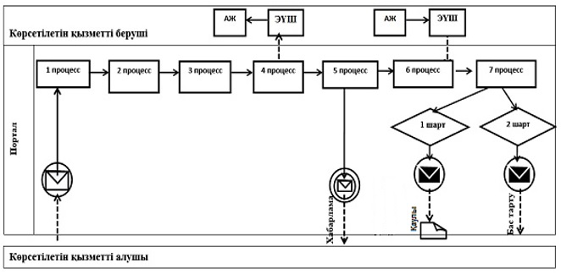

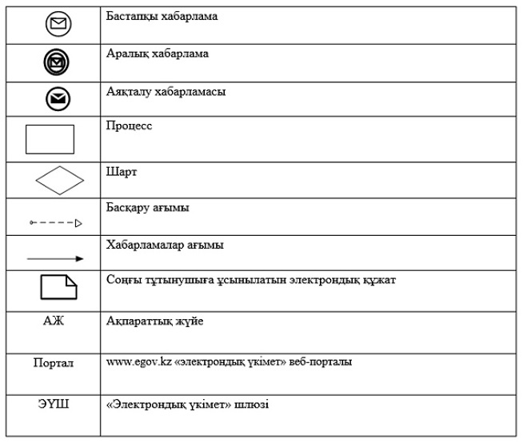

|  |  |
| --- | --- |
|  | "Суармалы егiстiктi алқаптардың суарылмайтын түрiне ауыстыруға рұқсат беру" мемлекеттік көрсетілетін қызмет регламентіне |
|  | қосымша |

**Мемлекеттік қызмет көрсету бизнес-процестерінің анықтамалығы**

**Мемлекеттік қызметті көрсетілетін қызметті берушінің кеңсесі арқылы көрсету кезінде**

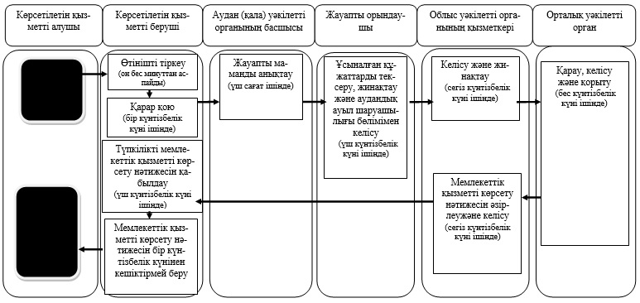

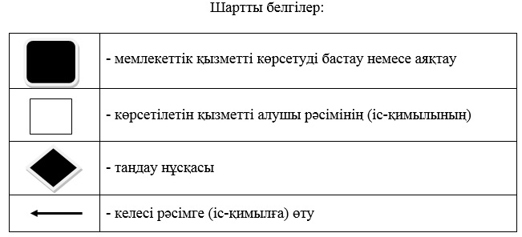

|  |  |
| --- | --- |
|  | Қарағанды облысы әкімдігінің 2017 жылғы 27 маусымдағы № 37/09 қаулысына 6-қосымша |
|  | Қарағанды облысы әкімдігінің  2015 жылғы 07 шілдедегі № 37/01 қаулысымен бекітілген |

**"Ауыл шаруашылығы алқаптарын бір түрден екінші түрге ауыстыруға рұқсат беру" мемлекеттік көрсетілетін қызмет регламенті**

**1. Жалпы ережелер**

      1. "Ауыл шаруашылығы алқаптарын бір түрден екінші түрге ауыстыруға рұқсат беру" мемлекеттік көрсетілетін қызмет аудандардың және облыстық маңызы бар қалалардың жергілікті атқарушы органдары көрсетеді (бұдан әрі – көрсетілетін қызметті беруші).

      Мемлекеттік қызмет жеке, заңды тұлғаларға немесе олардың өкілетті өкілдеріне (бұдан әрі – көрсетілетін қызметті алушы) тегін көрсетіледі.

      Өтініштерді қабылдау және мемлекеттік көрсетілетін қызмет нәтижелерін беру көрсетілетін қызметті берушінің кеңсесі арқылы жүзеге асырылады.

      2. Мемлекеттік қызметті көрсету нысаны: қағаз түрінде.

      3. Мемлекеттік қызметті көрсету нәтижесі: көрсетілетін қызметті берушінің ауыл шаруашылығы алқаптарын бір түрден екінші түрге ауыстыру туралы рұқсаты не мемлекеттік қызметті көрсетуден бас тарту туралы дәлелді жауап.

      4. Мемлекеттік қызмет көрсету нәтижесін беру нысаны: қағаз түрінде.

**2. Мемлекеттік қызмет көрсету процесінде көрсетілетін қызметті берушінің құрылымдық бөлімшелерінің (қызметкерлерінің) іс-қимыл тәртібін сипаттау**

      5. Көрсетілетін қызметті алушы (не сенімхат бойынша оның өкілі) көрсетілетін қызметті берушіге өтініш білдірген кезде мемлекеттік қызмет көрсету бойынша рәсімді (іс-қимылды) бастау үшін негіздеме көрсетілетін қызметті берушінің 2015 жылғы 27 наурыздағы № 271 "Жер қатынастары саласында мемлекеттік көрсетілетін қызметтер стандарттарын бекіту туралы" (Нормативтік құқықтық актілерді мемлекеттік тіркеу тізілімінде № 11052 болып тіркелген) бұйрығымен бекітілген "Ауыл шаруашылығы алқаптарын бір түрден екінші түрге ауыстыруға рұқсат беру" мемлекеттік көрсетілетін қызмет стандартының (бұдан әрі – Стандарт) қосымшасына сәйкес нысан бойынша, Стандарттың 9-тармағында көрсетілген құжаттармен (бұдан әрі – құжаттар топтамасы) қоса берілген өтініш болып табылады.

      6. Мемлекеттік қызмет көрсету процесінің құрамына қатысатын әрбір рәсімнің (іс-қимылдың) мазмұны, оның орындалу ұзақтығы:

      1) көрсетілетін қызметті беруші кеңсесінің қызметкері көрсетілетін қызметті алушыдан өтінішті және құжаттар топтамасын қабылдайды, оларды тіркейді және құжатты қабылдаушының тегі мен аты-жөні, күні мен уақыты, мерзімі мен нәтижені алу орны көрсетілген талонды жиырма минуттан аспайтын уақытта береді;

      2) көрсетілетін қызметті берушінің басшысы орындаушы - жер қатынастары жөніндегі аудандық (облыстық маңызы бар қала) уәкілетті органды белгілейді, бір күнтізбелік күні ішінде өтінішке қарар қояды;

      3) жер қатынастары жөніндегі аудандық (облыстық маңызы бар қала) уәкілетті орган басшысы үш сағат ішінде жауапты орындаушыны белгілейді;

      4) жауапты орындаушы құжаттар топтамасының толықтығын тексереді, мемлекеттік қызмет көрсету нәтижесін жиырма үш күнтізбелік күн ішінде дайындайды;

      5) көрсетілетін қызметті беруші мемлекеттік қызмет көрсету нәтижесіне бір күнтізбелік күні ішінде қол қояды;

      6) көрсетілетін қызметті беруші кеңсесінің қызметкері төрт күнтізбелік күнінен кем емес мерзімде көрсетілетін қызметті алушыға мемлекеттік көрсетілетін қызмет нәтижесін береді.

      Ұсынылған құжаттар толық болмау фактісі анықталған жағдайда көрсетілген қызметті беруші өтінінішті одан әрі қараудан жазбаша дәлелді бас тарту туралы жауабын береді – бір күнтізбелік күні.

      7. Келесі рәсімді (іс-қимылды) орындауды бастау үшін негіз болатын мемлекеттік қызметті көрсету бойынша рәсімнің (іс-қимылдың) нәтижесі:

      1) қабылдау, тіркеу, тиісті құжаттарды қабылдау туралы талон беру (кеңсе қызметкері);

      2) қарар қою, жауапты орындаушыға өтініш пен құжаттар топтамасын аудандық (облыстық маңызы бар қала) уәкілетті органға жолдау (көрсетілетін қызметті берушінің басшы);

      3) жауапты орындаушыны белгілеу (жер қатынастары жөніндегі аудандық (облыстық маңызы бар қала) уәкілетті орган басшысы);

      4) ұсынылған құжаттарды тексеру, мемлекеттік қызмет көрсету нәтижесін дайындау (жауапты орындаушы);

      5) мемлекеттік қызмет көрсету нәтижесіне қол қою (көрсетілетін қызметті берушінің басшысы);

      6) мемлекеттік қызметті көрсету нәтижесін көрсетілетін қызметті алушыға беру (кеңсе қызметкері).

**3. Мемлекеттік қызмет көрсету процесінде көрсетілетін қызметті берушінің құрылымдық бөлімшелерінің (қызметкерлерінің) өзара іс-қимыл тәртібін сипаттау**

      8. Мемлекеттік қызмет көрсету процесіне қатысатын көрсетілетін қызметті берушінің құрылымдық бөлімшелерінің (қызметкерлерінің) тізбесі:

      1) көрсетілетін қызметті беруші кеңсесінің қызметкері;

      2) көрсетілетін қызметті берушінің басшысы;

      3) жер қатынастары жөніндегі аудандық (облыстық маңызы бар қала) уәкілетті орган басшысы;

      4) жауапты орындаушы.

      9. Әрбір рәсімнің (іс-қимылдың) ұзақтығын көрсете отырып құрылымдық бөлімшелер (қызметкерлер) арасындағы рәсімдердің (іс-қимылдардың) реттілігін сипаттау:

      1) қабылдау, тіркеу, талон беру не берілетін құжаттар тізілімінде құжаттарды алу туралы белгі жасау (кеңсе қызметкері) – жиырма минуттан аспайды;

      2) қарар қою (көрсетілетін қызметті берушінің басшысы) – бір күнтізбелік күні ішінде;

      3) жауапты орындаушыны белгілеу (жер қатынастары жөніндегі аудандық (облыстық маңызы бар қала) уәкілетті орган басшысын) – үш сағат ішінде;

      4) мемлекеттік қызмет көрсету нәтижесін жиырма үш күнтізбелік күн ішінде дайындау (жауапты орындаушы);

      5) мемлекеттік қызмет көрсету нәтижесіне қол қою (көрсетілетін қызметті берушінің басшысы) – бір күнтізбелік күні ішінде;

      6) көрсетілетін қызметті алушыға төрт күнтізбелік күннен кем емес мерзімде мемлекеттік көсетілетін қызмет нәтижесін беру (кеңсе қызметкері).

      Ұсынылған құжаттар толық болмау фактісі анықталған жағдайда көрсетілген қызметті беруші өтінінішті одан әрі қараудан жазбаша дәлелді бас тару туралы жауабын береді – бір күнтізбелік күні.

      Әрбір рәсімнің ұзақтығы көрсетіле отырып, құрылымдық бөлімшелердің (қызметкерлердің) арасындағы рәсімдер (іс-қимылдар) реттілігін сипаттау осы регламенттегі қосымшаға сәйкес мемлекеттік қызметті көрсетудің бизнес процестер анықтамасында келтірілген.

**4. "Азаматтарға арналған үкімет" мемлекеттік корпорациясымен және (немесе) өзге де көрсетілетін қызметті берушілермен өзара іс-қимыл тәртібін, сондай-ақ мемлекеттік қызмет көрсету процесінде ақпараттық жүйелерді пайдалану тәртібін сипаттау**

      10. Мемлекеттік көрсетілетін қызмет автоматтандырылмаған және Мемлекеттік корпорация арқылы көрсетілмейді.

|  |  |
| --- | --- |
|  | "Ауыл шаруашылығы алқаптарын бір түрден екінші түрге ауыстыруға рұқсат |
|  | беру" мемлекеттік көрсетілетін қызмет регламентіне |
|  | қосымша |

**Мемлекеттік қызмет көрсету бизнес-процестерінің анықтамалығы**

**Мемлекеттік қызметті көрсетілетін қызметті берушінің кеңсесі арқылы көрсету кезінде**

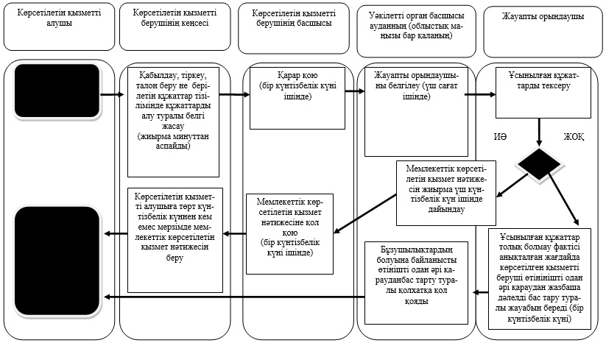

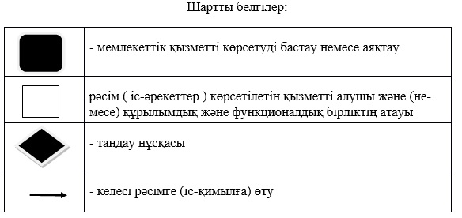

|  |  |
| --- | --- |
|  | Қарағанды облысы әкімдігінің 2017 жылғы 27 маусымдағы № 37/09 қаулысына |
|  | 7-қосымша |
|  | Қарағанды облысы әкімдігінің 2015 жылғы 07 шілдедегі № 37/01 қаулысымен бекітілген |

**"Елді мекен шегінде объект салу үшін жер учаскесін беру" мемлекеттік көрсетілетін қызмет регламенті**

**1. Жалпы ережелер**

      1. "Елді мекен шегінде объект салу үшін жер учаскесін беру" мемлекеттік көрсетілетін қызметін (бұдан әрі - мемлекеттік көрсетілетін қызмет) Қазақстан Республикасы Ұлттық экономика министрінің міндетін атқарушының 2015 жылғы 27 наурыздағы № 270 "Елді мекен шегінде объект салу үшін жер учаскесін беру" (Нормативтік құқықтық актілерді мемлекеттік тіркеу тізілімінде № 11051 болып тіркелген) бұйрығымен бекітілген мемлекеттік көрсетілетін қызмет стандартына (бұдан әрі – Стандарт) сәйкес және осы регламенттегі 1-қосымшаға сәйкес облыстың, қалалар мен аудандардың жергілікті атқарушы органдары, аудандық маңызы бар қалалардың, поселкелердің, ауылдардың, ауылдық округтердің әкімдері (бұдан әрі - көрсетілетін қызметті берушілер) көрсетеді.

      Өтініштерді қабылдау және мемлекеттік қызмет көрсету нәтижелерін беру:

      1)"Азаматтарға арналған үкімет" мемлекеттік корпорация" коммерциялық емес акционерлік қоғам (бұдан әрі – Мемлекеттік корпорация);

      2) www.egov.kz "электрондық үкімет" веб-порталы (бұдан әрі - портал) арқылы жүзеге асырылады.

      2. Мемлекеттік қызметті көрсету нысаны: электрондық (жартылай автоматтандырылған) және (немесе) қағаз түрінде.

      3. Мемлекеттік қызметті көрсету нәтижесі:Стандарттың 1-қосымшасына сәйкес жер-кадастр жоспарын және уақытша (қысқа мерзiмдi және ұзақ мерзiмдi) өтеулi (өтеусіз) жер пайдалану шартын қоса бере отырып жер учаскесіне жер пайдалану құқығын беру туралы шешім немесе мемлекеттік қызметті көрсетуден бас тарту туралы дәлелді жауап.

**2. Мемлекеттік қызмет көрсету процесінде көрсетілетін қызметті берушінің құрылымдық бөлімшелерінің (қызметкерлерінің) іс-қимыл тәртібін сипаттау**

      4. Стандарттың 9-тармағында көрсетілген құжаттардың болуы мемлекеттік қызметті көрсету бойынша рәсімді (іс-қимылды) бастау үшін негіздеме болып табылады.

      5. Мемлекеттік қызмет көрсету процесінің құрамына қатысатын әрбір рәсімнің (іс-қимылдың) мазмұны, орындалу ұзақтығы:

      1) құжаттарды Мемлекеттік корпорацияға тапсырған сәттен бастап:

      1-кезең: келістіруші органдар мен ұйымдардың құпталған қорытындыларымен жер учаскесін таңдау актісін дайындау – 28 (жиырма сегіз) жұмыс күні;

      көрсетілетін қызметті берушінің кеңсе қызметкері көрсетілетін қызметті алушының өтінішін тіркеуге қабылдайды, Мемлекеттік корпорацияға жолдаған тізілімге сәйкес қарайды және құжаттарды көрсетілетін қызметті берушінің басшылығына қарау үшін береді – 15 (он бес) минут;

      көрсетілетін қызметті берушінің басшылығы құжаттарды қарайды және орындау үшін уәкілетті органды анықтайды – 1 (бір) жұмыс күні;

      сәулет және қала құрылысы саласындағы уәкілетті органның басшысы құжаттарды қарайды, жауапты орындаушыны анықтайды – 1 (бір) жұмыс күні;

      жауапты орындаушы:

      жер учаскесін орналастырудың ахуалдық схемасымен (бұдан әрі – ахуалдық схема) жер учаскесін таңдау актісін дайындайды – 7 (жеті) жұмыс күні;

      ахуалдық схемасымен жер учаскесін таңдау актісін бір мезгілде барлық мүдделі мемлекеттік органдарға, тиісті қызметтерге және мемлекеттік жер кадастрын жүргізетін Мемлекеттік корпорацияға мәлімделген нысаналы мақсаты бойынша жер учаскесін беру мүмкіндігі туралы тиісті қорытынды дайындау үшін келісуге жолдайды – 12 (он екі) жұмыс күні;

      оң шешім қабылданған жағдайда жер учаскесін түпкілікті таңдау актісін сәулет және қала құрылысы саласындағы уәкілетті органның басшысына бекіту үшін ұсынады – 2 (екі) жұмыс күні;

      теріс шешім кезінде мемлекеттік қызметті көрсетуден бас тарту туралы дәлелді жауап дайындайды және сәулет және қала құрылысы саласындағы уәкілетті органның басшысына қол қою үшін ұсынады – 1 (бір) жұмыс күні;

      сәулет және қала құрылысы саласындағы уәкілетті органның басшысы ахуалдық схемасымен жер учаскесін түпкілікті таңдау актісіне не бас тарту туралы дәлелді жауапты қарайды және оған қол қояды – 1 (бір) жұмыс күні;

      жауапты орындаушы Мемлекеттік корпорацияға ахуалдық схемасымен бірге жер учаскесін түпкілікті таңдау актісін және мемлекеттік жер кадастрын жүргізетін Мемлекеттік корпорация ұсынған жер-кадастрлық жоспарды дайындауға арналған есепті (сметаны) не мемлекеттік қызметті көрсетуден бас тарту туралы дәлелді жауап жолдайды – 3 (үш) жұмыс күні;

      2-кезең: көрсетілетін қызметті алушы түпкілікті таңдау актісін келіскенде және жер-кадастрлық жұмыстар қызметтеріне ақы төлеген кезде – жер учаскесіне жер пайдалану құқығын беру туралы шешім шығару – 22 (жиырма екі) жұмыс күні;

      ақы төленген жағдайда мемлекеттік жер кадастрын жүргізетін Мемлекеттік корпорация жер-кадастрлық жоспарды дайындайды, оны жер қатынастары бойынша уәкілетті органға жолдайды – 10 (он) жұмыс күні;

      жер қатынастары бойынша уәкілетті органның басшысы жер-кадастрлық жоспарды қарайды, бекітеді және жауапты орындаушыны анықтайды – 2 (екі) жұмыс күні;

      жауапты орындаушы көрсетілетін қызметті берушінің жер учаскесіне құқық беру туралы шешім жобасын және уақытша жер пайдалану шартын дайындайды – 5 (бес) жұмыс күні;

      жер қатынастары бойынша уәкілетті органның басшысы шешім жобасын қарайды, уақытша жер пайдалану шартына қол қояды – 1 (бір) жұмыс күні;

      көрсетілетін қызметті берушінің басшылығы шешім жобасын қарайды және оған қол қояды, жер қатынастары бойынша уәкілетті органға жолдайды – 1 (бір) жұмыс күні;

      жауапты орындаушы Мемлекеттік корпорацияға жер-кадастрлық жоспарды және уақытша жер пайдалану шартын қоса ұсынып, жер учаскесіне жер пайдалану құқығын беру туралы шешімнің көшірмесін екі данада көрсетілетін қызметті алушыға қол қойғызу үшін жолдайды – 1 (бір) жұмыс күні;

      Мемлекеттік корпорациясының жұмысшысы құжаттарды беруді жүзеге асырады және көрсетілетін қызметті алушыға уақытша жер пайдалану шартына екі данада қол қойғызады – 2 (екі) жұмыс күні.

      6. Мемлекеттік қызметті көрсету нәтижесі жергілікті атқарушы органның жер-кадастрлық жоспар мен уақытша (қысқа мерзiмдi және ұзақ мерзiмдi) өтеулi (өтеусіз) жер пайдалану шартын қоса ұсынып, жер учаскесіне жер пайдалану құқығын беру туралы шешімі болып табылады.

**3. Мемлекеттік қызмет көрсету процесінде көрсетілетін қызметті берушінің құрылымдық бөлімшелерінің (қызметкерлерінің) өзара іс-қимыл тәртібін сипаттау**

      7. Мемлекеттік қызмет көрсету процесіне қатысатын көрсетілетін қызметті берушінің құрылымдық бөлімшелерінің (қызметкерлерінің) тізбесі:

      көрсетілетін қызметті берушінің кеңсе қызметкері;

      көрсетілетін қызметті берушінің басшылығы;

      сәулет және қала құрылысы саласындағы уәкілетті органның басшысы;

      сәулет және қала құрылысы саласындағы уәкілетті органның жауапты орындаушысы;

      жер қатынастары бойынша уәкілетті органның басшысы;

      жер қатынастары бойынша уәкілетті органның жауапты орындаушысы.

      8. Әрбір рәсімнің (іс-қимылдың) ұзақтығын көрсете отырып, құрылымдық бөлімшелердің (қызметкерлердің) арасындағы рәсімдердің (іс-қимылдар) реттілігін сипаттау осы регламенттегі 2-қосымшада (кестеде) келтірілген.

**4. "Азаматтарға арналған үкімет" мемлекеттік корпорациясымен және (немесе) өзге де көрсетілетін қызметті берушілермен өзара іс-қимыл тәртібін, сондай-ақ мемлекеттік қызмет көрсету процесінде ақпараттық жүйелерді пайдалану тәртібін сипаттау**

      9. Мемлекеттік корпорацияға жүгіну тәртібін, көрсетілетін қызметті алушының сұратуын өңдеу ұзақтығын сипаттау:

      1) құжаттарды Мемлекеттік корпорацияға тапсырған сәттен бастап:

      1-кезең: жер учаскесін таңдау актісін дайындау – 28 (жиырма сегіз) жұмыс күні;

      1-процесс – Мемлекеттік корпорациясының қызметкері көрсетілетін қызметті алушының Стандарттағы 4-қосымшаға сәйкес нысан бойынша елді мекен шегінде объект салу үшін жер учаскесін алу туралы өтінішін қабылдауды жүзеге асырады, өтініш иесіне жер учаскесін таңдау актісін келісу үшін қолхатты алу мерзімі көрсетілетін құжаттардың қабылданғаны туралы қолхат береді және құжаттарды көрсетілетін қызметті берушіге береді;

      1-шарт – көрсетілетін қызметті алушы Стандарттың 9-тармағында көзделген тізбеге сәйкес құжаттардың толық топтамасын ұсынбаған жағдайда, Мемлекеттік корпорацияның қызметкері өтінішті қабылдаудан бас тартады және Стандарттағы 5-қосымшаға сәйкес нысан бойынша құжаттарды қабылдаудан бас тарту туралы қолхат береді;

      2-процесс – көрсетілетін қызметті берушінің кеңсе қызметкері көрсетілетін қызметті алушының өтінішін тіркеуге қабылдайды, Мемлекеттік корпорация жолдаған тізілімге сәйкес қарайды және құжаттарды көрсетілетін қызметті берушінің басшылығына қарауға береді;

      3-процесс – көрсетілетін қызметті берушінің басшылығы құжаттарды қарайды және орындау үшін уәкілетті органды анықтайды;

      4-процесс – сәулет және қала құрылысы саласындағы уәкілетті органның басшысы құжаттарды қарайды, жауапты орындаушыны анықтайды;

      5-процесс – жауапты орындаушы:

      ахуалдық схемасымен жер учаскесін таңдау актісін дайындайды;

      ахуалдық схемасымен жер учаскесін таңдау актісін бір мезгілде барлық мүдделі мемлекеттік органдарға, тиісті қызметтерге және мемлекеттік жер кадастрын жүргізетін Мемлекеттік корпорацияға мәлімделген нысаналы мақсаты бойынша жер учаскесін беру мүмкіндігі туралы тиісті қорытынды дайындау үшін келісуге жолдайды;

      оң шешім қабылданған жағдайда – жер учаскесін түпкілікті таңдау актісін сәулет және қала құрылысы саласындағы уәкілетті органның басшысына бекіту үшін ұсынады;

      теріс шешім кезінде – мемлекеттік қызметті көрсетуден бас тарту туралы дәлелді жауап дайындайды және сәулет және қала құрылысы саласындағы уәкілетті органның басшысына қол қою үшін ұсынады;

      6-процесс – сәулет және қала құрылысы саласындағы уәкілетті органның басшысы ахуалдық схемасымен жер учаскесін түпкілікті таңдау актісін қарайды және оған қол қояды не мемлекеттік қызметті көрсетуден бас тарту туралы дәлелді жауап жолдайды;

      7-процесс – жауапты орындаушы көрсетілетін қызметті алушымен келісу үшін Мемлекеттік корпорацияға ахуалдық схемасымен жер учаскесін түпкілікті таңдау актісін және мемлекеттік жер кадастрын жүргізетін Мемлекеттік корпорация ұсынған жер-кадастрлық жоспарды дайындауға арналған есепті (сметаны) не мемлекеттік қызметті көрсетуден бас тарту туралы дәлелді жауап жолдайды;

      8-процесс – Мемлекеттік корпорациясының қызметкері көрсетілетін қызметті алушыға уақытша жер пайдалану шартына қол қою күні көрсетілетін, қол қойылған жер учаскесін түпкілікті таңдау актісінің қабылданғаны туралы қолхат береді, сондай-ақ өтініш иесін берілген қолхатта көрсетілген байланыс деректері бойынша ақпарат алу мүмкіндігі туралы хабардар етеді және Мемлекеттік корпорация көрсетілетін қызметті алушымен келісілген жер учаскесін түпкілікті таңдау актісін және жер-кадастрлық жоспарды дайындау қызметтеріне ақы төленгені туралы төлем құжатын (түбіртекті) беруді жүзеге асырады.

      2-кезең: көрсетілетін қызметті алушы түпкілікті таңдау актісін келісіп, жер-кадастрлық жұмыстар қызметтеріне ақы төленген кезде – жер учаскесіне жер пайдалану құқығын беру туралы шешімді шығару – 22 (жиырма екі) жұмыс күні;

      9-процесс – Мемлекеттік корпорация жер-кадастрлық жоспарды дайындауға ақы төленген жағдайда, оны жер қатынастары бойынша уәкілетті органға жолдайды;

      10-процесс – жер қатынастары бойынша уәкілетті органның басшысы жер-кадастрлық жоспарды қарайды, бекітеді және жауапты орындаушыны анықтайды;

      11-процесс – жауапты орындаушы көрсетілетін қызметті берушінің жер учаскесіне құқық беру туралы шешім жобасын және уақытша жер пайдалану шартын дайындайды;

      12-процесс – жер қатынастары бойынша уәкілетті органның басшысы шешім жобасын қарайды, уақытша жер пайдалану шартына қол қояды;

      13-процесс – көрсетілетін қызметті берушінің басшылығы шешім жобасын қарайды және оған қол қояды және жер қатынастары бойынша уәкілетті органға жолдайды;

      14-процесс – жауапты орындаушы Мемлекеттік корпорацияға жер-кадастрлық жоспарды және уақытша жер пайдалану шартын қоса ұсынып, жер учаскесіне жер пайдалану құқығын беру туралы шешімнің көшірмесін екі данада өтініш иесіне қол қойғызу үшін жолдайды;

      15-процесс – Мемлекеттік корпорациясының қызметкері құжаттарды беруді жүзеге асырады және көрсетілетін қызметті алушыға уақытша жер пайдалану шартына екі данада қол қойғызады.

      Мемлекеттік корпорацияға өтініш білдірген кезде құжаттарды қабылдау күні мемлекеттік қызмет көрсету мерзіміне кірмейді.

      10. Мемлекеттік қызметті портал арқылы көрсету кезінде жүгіну тәртібін және көрсетілетін қызметті беруші мен көрсетілетін қызметті алушы рәсімдерінің (іс-қимылдарының) реттілігін сипаттау:

      1) құжаттарды порталға тапсырған сәттен бастап:

      1-кезең: жер учаскесін таңдау актісін дайындау – 28 (жиырма сегіз) жұмыс күні;

      2-кезең: көрсетілетін қызметті алушы түпкілікті таңдау актісін келіскенде және жер-кадастрлық жұмыстар қызметтеріне ақы төлеген кезде – жер учаскесіне жер пайдалану құқығын беру туралы шешімді шығару – 22 (жиырма екі) жұмыс күні;

      көрсетілетін қызметті алушы жеке сәйкестендіру нөмірінің (бұдан әрі – ЖСН) және бизнес сәйкестендіру нөмірінің (бұдан әрі – БСН), сондай-ақ парольдің (порталда тіркелмеген көрсетілетін қызметті алушылар үшін жүзеге асырылады) көмегімен порталда тіркеуді жүзеге асырады;

      1-процесс – көрсетілетін қызметті алушының қызметті алу үшін порталға ЖСН/БСН және парольді енгізу үдерісі (авторландыру үдерісі);

      1-шарт – ЖСН/БСН және пароль арқылы тіркелген көрсетілетін қызметті алушы туралы деректердің түпнұсқалығын порталда тексеру;

      2-процесс – порталда көрсетілетін қызметті алушының деректерінде бұзушылықтардың болуына байланысты авторландырудан бас тарту туралы хабарламаны қалыптастыру;

      3-процесс – көрсетілетін қызметті алушының осы регламентте көрсетілген қызметті таңдауы, қызметті көрсету үшін сұраныс нысанын экранға шығару және көрсетілетін қызметті алушының құрылымы мен формат талаптарын ескере отырып, нысанды толтыруы (деректерді енгізуі), сұраныс нысанына Стандарттың 9-тармағында көрсетілген құжаттардың қажетті көшірмелерін электрондық түрде бекіту;

      4-процесс – қызмет ақысын "электрондық үкіметтің" төлем шлюзінде (бұдан әрі – ЭҮТШ) төлеу, осы ақпараттың порталға түсуі;

      2-шарт – ақпараттық жүйеде қызметті көрсету үшін төлем жүргізу фактісін тексеру;

      5-процесс – порталда қызметті көрсету үшін төлемнің жоқтығына байланысты сұратылып отырған қызметті көрсетуден бас тарту туралы хабарламаны қалыптастыру;

      6-процесс – көрсетілетін қызметті алушының сұрауды куәландыру (қол қою) үшін электрондық цифрлық қолтаңбасы (бұдан әрі - ЭЦҚ) тіркеу куәлігін таңдауы;

      3-шарт – ЭЦҚ тіркеу куәлігінің әрекет мерзімін және қайтарылып алынған (күшін жоғалтқан) тіркеу куәліктері тізімінде жоқтығын, сондай-ақ сәйкестендіру деректерінің сәйкестігін (сұраныста көрсетілген ЖСН/БСН мен ЭЦҚ тіркеу куәлігінде көрсетілген ЖСН/БСН арасындағы) порталда тексеру;

      7-процесс – көрсетілетін қызметті алушының ЭЦҚ дұрыстығының расталмауына байланысты сұратылып отырған қызметті көрсетуден бас тарту туралы хабарламаны қалыптастыру;

      8-процесс – көрсетілетін қызметті алушының ЭЦҚ арқылы қызмет көрсету сұрауының толтырылған нысанын (енгізілген деректерді) куәландыруы (қол қоюы);

      9-процесс – порталда сұрауды тіркеу және өңдеу;

      4-шарт – көрсетілетін қызметті алушы ұсынған, Стандарттың 9-тармағында көрсетілген құжаттардың және қызмет көрсету үшін негіздерге сәйкестігін аумақтық бөлімшенің тексеруі;

      10-процесс – қорытынды негізінде порталда көрсетілетін қызметті алушының деректерінде бұзушылықтардың бар болуымен байланысты сұралып отырған қызметті көрсетуден бас тарту туралы хабарламаны қалыптастыру;

      11-процесс – көрсетілетін қызметті алушының порталда қалыптастырылған қызмет нәтижесін (электрондық құжат нысанындағы хабарламаны) алуы. Электрондық құжат көрсетілетін қызметті берушінің уәкілетті адамының ЭЦҚ-сын пайдалану арқылы қалыптастырылады.

      Мемлекеттік корпорация және портал арқылы мемлекеттік қызмет көрсету кезінде тартылған ақпараттық жүйелердің функционалдық өзара іс-қимылы осы регламенттегі 3 және 4-қосымшаларға сәйкес диаграммаларда келтірілген.

      11. Мемлекеттік қызметті көрсету процесінде көрсетілетін қызметті берушінің құрылымдық бөлімшелері (қызметкерлері) рәсімдерінің (іс-қимылдарының), өзара іс-қимылдарының реттілігін толық сипаттау, сондай-ақ көрсетілетін қызмет берушілермен және (немесе) халыққа қызмет көрсету орталығымен өзара іс-қимыл тәртібін және мемлекеттік қызмет көрсету үдерісінде ақпараттық жүйелерді қолдану тәртібін сипаттау осы регламенттегі 5-қосымшаға сәйкес мемлекеттік қызмет көрсетудің бизнес-процестерінің анықтамалығында келтірілген.

|  |  |
| --- | --- |
|  | "Елді мекен шегінде объект салу үшін жер учаскесін беру" мемлекеттік көрсетілетін қызмет регламентіне 1-қосымша |

**Мемлекеттік қызметті көрсету жөніндегі уәкілетті органдар**

|  |  |  |  |  |
| --- | --- | --- | --- | --- |
| № | Атауы | Мекенжайы | Байланыс нөмірі | Электрондық мекенжайы |
| 1 | 2 | 3 | 4 | 5 |
| 1 | "Қарағанды облысы әкімінің аппараты" мемлекеттік мекемесі | Қарағанды қаласы, Әліханов көшесі, 13 | 8-7212-42-11-54 | kanc_oblakimat  @krg.gov.kz |
| 2 | "Қарағанды қаласының әкімінің аппараты" мемлекеттік мекемесі | Қарағанды қаласы,   Бейбітшілік   бульвары, 39 | 8-7212-42-14-09 | Akimat07  @mail.ru |
| 3 | "Балқаш қаласының әкімінің аппараты" мемлекеттік мекемесі | Балқаш қаласы,   Ш.Уәлиханов көшесі, 3 | 8-710-36-4-99-95 | Blh_canselyaria  @krg.gov.kz |
| 4 | "Қаражал қаласының әкімінің аппараты" мемлекеттік мекемесі | Қаражал қаласы, Абай көшесі, 9 | 8-710-32-2-64-74 | karajal_akimat  @mail.ru |
| 5 | "Приозерск қаласының әкімінің аппараты" мемлекеттік мекемесі | Приозерск қаласы, Пушкин көшесі, 7 | 8-710-39-54-0-48 | prio_org  @krg.gov.kz |
| 6 | "Саран қаласының әкімінің аппараты" мемлекеттік мекемесі | Саран қаласы, Жамбыл көшесі, 67 | 8-721-37-2-52-08 | sar_apparat  @krg.gov.kz |
| 7 | "Сәтпаев қаласының әкімінің аппараты" мемлекеттік мекемесі | Сәтпаев қаласы,   Сәтпаев даңғылы, 108 | 8-710-63-33-6-36 | satpaevakim  @mail.ru |
| 8 | "Теміртау қаласының әкімінің аппараты" мемлекеттік мекемесі | Теміртау,   Тәуілсіздік   бульвары, 12 | 8-721-3-92-26-03 | akimat.temirtau  @krg.gov.kz |
| 9 | "Шахтинск қаласының әкімінің аппараты" мемлекеттік мекемесі | Шахтинск қаласы, Абай көшесі, 50А | 8-721-56-4-08-44 | shahtinsk_cancel  @ krg.gov.kz |
| 10 | "Абай ауданының әкімінің аппараты" мемлекеттік мекемесі | Абай қаласы,   Жеңіс даңғылы, 3 | 8-721-31-4-65-23 | abay_control  @mail.ru |
| 11 | "Ақтоғай ауданының әкімінің аппараты" мемлекеттік мекемесі | Ақтоғай селосы, Бөкейхан көшесі, 4 | 8-710-37-21-2-33 | ergan_77  @mail.ru |
| 12 | "Бұқар жырау ауданының әкімінің аппараты" мемлекеттік мекемесі | Ботақара кенті,   Аблай хан көшесі, 39 | 8-72-154-2-11-18 | b-jiraulakimat  @mail.ru |
| 13 | "Жаңаарқа ауданының әкімінің аппараты" мемлекеттік мекемесі | Атасу кенті,  Тәуелсіздік   даңғылы, 5 | 43-40-66 | zhanaarka_akimat  @mail.ru |
| 14 | "Қарқаралы ауданының әкімінің аппараты" мемлекеттік мекемесі | Қарқаралы қаласы, Т. Әубакіров, көшесі, 23 үй | 8-721-46-31-0-00 | karkar_org  @krg.gov.kz |
| 15 | "Нұра ауданының әкімінің аппараты" мемлекеттік мекемесі | Киевка кенті, К. Мынбаев көшесі, 44 | 8-721-44-2-26-31 | akimat_nura  @mail.ru |
| 16 | "Осакаровка ауданының әкімінің аппараты" мемлекеттік мекемесі | Осакаровка кенті, Жаңа көшесі, 33 | 8-721-49-41-8-42 | osak_kense  @mail.ru |
| 17 | "Ұлытау ауданының әкімінің аппараты" мемлекеттік мекемесі | Ұлытау кенті,   Абай көшесі, 27 | 8-710-35-21-3-39 | ulytauakim  @krg.gov.kz  ulutau_akimat  @mail.ru |
| 18 | "Шет ауданының әкімінің аппараты" мемлекеттік мекемесі | Ақсу-Аюлы селосы, Шортанбай жырау көшесі, 24 | 8-710-31-21417 | akimshet  @mail.ru |

|  |  |
| --- | --- |
|  | "Елді мекен шегінде объект салу үшін жер учаскесін беру" мемлекеттік көрсетілетін қызмет регламентіне 2-қосымша |

**Құрылымдық бөлімшелердің (қызметкерлердің) рәсімдер (іс-қимылдар) бірізділігінің сипаттамасы**

**1-кезең: жер учаскесін таңдау актісін дайындау – 28 (жиырма сегіз) жұмыс күні**

**2-кезең: көрсетілетін қызметті алушы түпкілікті таңдау актісін келіскенде және жер-кадастрлық жұмыстар қызметтеріне ақы төлеген кезде – жер учаскесіне жер пайдалану құқығын беру туралы шешімді шығару – 22 (жиырма екі) жұмыс күні**

|  |  |  |  |  |  |  |  |
| --- | --- | --- | --- | --- | --- | --- | --- |
|  | Негізгі процестің іс-қимылы | | | | | | |
| 1 | Іс-қимылдың (жұмыс барысының, ағымының) № | 1 | 2 | 3 | 4 | 5 | 6 |
| 2 | Құрылымдық бөлімшенің атауы | Көрсетілетін қызметті берушінің кеңсе қызметкері | Көрсетілетін қызметті берушінің басшылығы | Сәулет және қала құрылысы саласындағы уәкілетті органның басшысы | Жауапты орындаушы | Сәулет және қала құрылысы саласындағы уәкілетті органның басшысы | Жауапты орындаушы |
| 3 | Іс-қимылдың (процестің, рәсімнің, операцияның) атауы | Құжаттарды қабылдау және тіркеу | Құжаттарды қарау | Құжаттарды қарау | Ахуалдық схемасымен жер учаскесін таңдау актісін дайындау, актіні бір мезгілде барлық мүдделі мемлекеттік органдарға және мемлекеттік жер кадастрын жүргізетін Мемлекеттік корпорацияға келісуге жолдау | Ахуалдық схемасымен жер учаскесін таңдау актісін қарау | Соңғы нәтижені және Мемлекеттік корпорация ұсынған жер-кадастрлық жоспарды дайындауға арналған есепті (сметаны) Мемлекеттік корпорацияға көрсетілетін қызметті алушымен келісу үшін жолдау не бас тарту туралы қорытынды |
| 4 | Аяқтау нысаны (деректер, құжат, ұйымдастыру-өкімші шешім) | Құжаттарды басшылыққа қарау үшін тапсыру | Уәкілетті органды анықтау | Жауапты орындаушыны анықтау | Қорытынды | Актіге қол қою | Нәтижені және есепті (сметаны) немесе бас тартуды жолдау |
| 5 | Орындау мерзімдері | 15 (он бес) минут | 1 (бір) жұмыс күні | 1 (бір) жұмыс күні | 7 (жеті) жұмыс күні;  12 (он екі) жұмыс күні | 1 (бір) жұмыс күні | 3 (үш) жұмыс күні |

|  |  |
| --- | --- |
|  | "Елді мекен шегінде объект салу үшін жер учаскесін беру" мемлекеттік көрсетілетін қызмет регламентіне 3-қосымша |

**Мемлекеттік корпорация арқылы мемлекеттік қызмет көрсету кезінде әрекет ететін ақпараттық жүйелердің функционалдық өзара іс-қимылының диаграммасы**

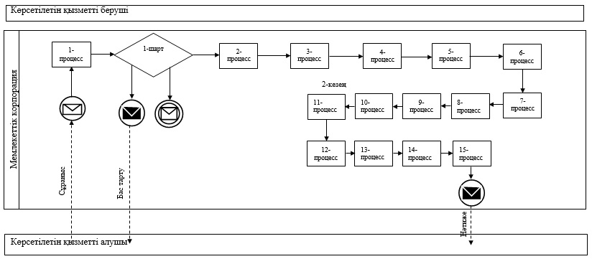

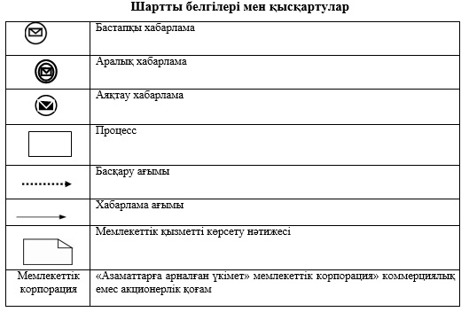

|  |  |
| --- | --- |
|  | "Елді мекен шегінде объект салу үшін жер учаскесін беру" мемлекеттік көрсетілетін қызмет регламентіне 4-қосымша |

**Портал арқылы мемлекеттік қызмет көрсету кезінде әрекет ететін ақпараттық жүйелердің функционалдық өзара іс-қимылының диаграммасы**

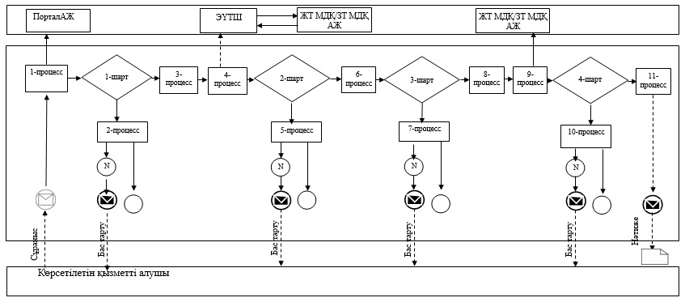

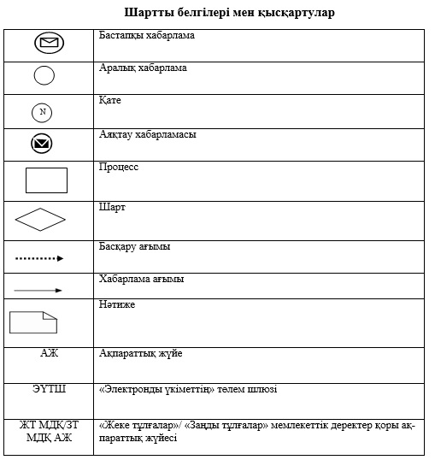

|  |  |
| --- | --- |
|  | "Елді мекен шегінде объект салу үшін жер учаскесін беру" мемлекеттік көрсетілетін қызмет регламентіне |
|  | 5-қосымша |

**"Елді мекен шегінде объект салу үшін жер учаскесін беру" мемлекеттік қызмет көрсетудің бизнес-процестерінің анықтамалығы**

**1 кезең; жер учаскесін таңдау актісін дайындау - 28 (жиырма сегіз) жұмыс күні**

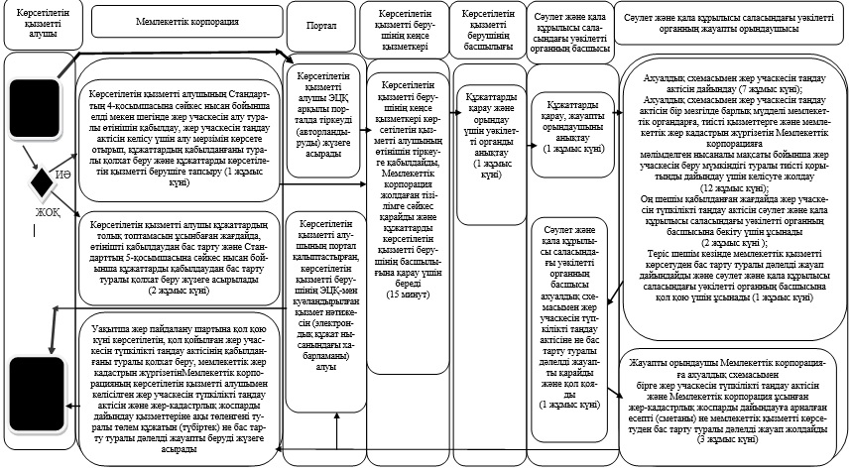

**"Елді мекен шегінде объект салу үшін жер учаскесін беру" мемлекеттік қызмет көрсетудің бизнес-процестерінің анықтамалығы 2-кезең: көрсетілетін қызметті алушы түпкілікті таңдау актісін келіскендежәне жер-кадастрлық жұмыстар қызметтеріне ақы төлеген кезде – жер учаскесіне жер пайдалану құқығын беру туралы шешімді шығару – 22 (жиырма екі) жұмыс күні**

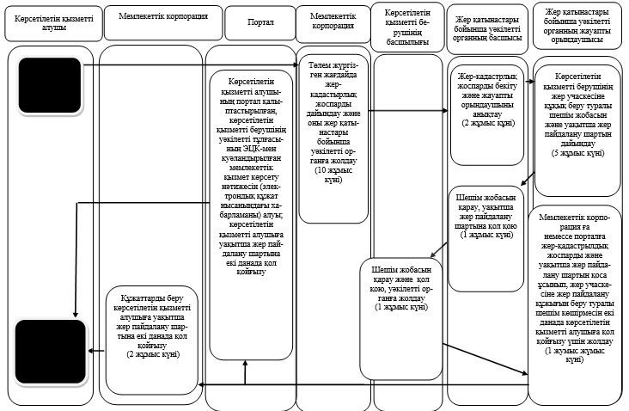

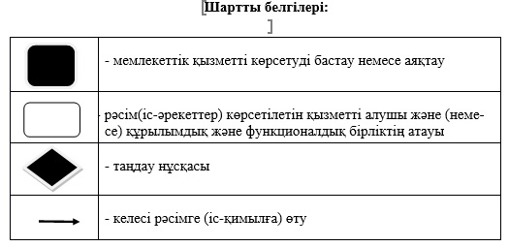

© 2012. Қазақстан Республикасы Әділет министрлігінің «Қазақстан Республикасының Заңнама және құқықтық ақпарат институты» ШЖҚ РМК